

**TRƯỜNG CAO ĐẲNG FPT POLYTECHNIC**

**------------oOo-----------**

**BÁO CÁO DỰ ÁN 1**

**Đề tài: Web bán sách**

Giáo viên hướng dẫn: Tạ Văn Định

Sinh viên thực hiện : Nguyễn Thế Anh – PH43180

Bùi Xuân Đạt– PH40919

Lớp: PRO1014 – WD18325

HÀ NỘI, 11/2023

# LỜI CẢM ƠN

- Quãng thời gian 1 năm học tập và rèn luyện tại Trường Cao Đẳng FPT Polytechnic Hà Nội, em đã nhận được rất nhiều sự quan tâm, giúp đỡ của quý thầy cô và bạn bè. Với lòng biết ơn sâu sắc và chân thành nhất, em xin gửi đến quý thầy cô ở khoa Công nghệ thông tin – Trường Cao Đẳng FPT Polytechnic Hà Nội đã cùng với tri thức và tâm huyết của mình để truyền đạt vốn kiến thức quý báu cho chúng em trong suốt thời gian học tập tại trường.

- Em cũng xin bày tỏ lòng biết ơn đến ban lãnh đạo của Trường Cao Đẳng FPT Polytechnic Hà Nội và các Khoa, Phòng ban chức năng đã trực tiếp và gián tiếp giúp đỡ em trong suốt quá trình học tập và nghiên cứu đề tài này.

- Với điều kiện thời gian cũng như kinh nghiệm còn hạn chế của sinh viên, bài báo cáo này không thể tránh được những thiếu sót. Em rất mong nhận được sự chỉ bảo, đóng góp ý kiến của các quý thầy cô để em có điều kiện bổ sung, nâng cao ý thức của mình, phục vụ tốt hơn công tác thực tế sau này.

Em xin chân thành cảm ơn!

Hà Nội, ngày 28 tháng 11 năm 2023

**Sinh viên thực hiện**

Sinh Viên 1 Sinh Viên 2

Nguyễn Thế Anh Bùi Xuân Đạt

Menu:

LỜI CẢM ƠN 2

MỞ ĐẦU 3

CHƯƠNG 1: GIỚI THIỆU CHUNG 4

1: Thông tin giảng viên giảng dạy 4

2: Các thành viên trong nhóm 4

CHƯƠNG 2: TỔNG QUAN DỰ ÁN 5

1: Lý do chọn đề tài 5

2: Mục tiêu của đề tài 5

3: Các công cụ và công nghệ sử dụng 6

4: Kết quả dự kiến đạt được 6

CHƯƠNG 3: KHẢO SÁT HỆ THỐNG 7

1: Thống kê kết quả khảo sát 7

2. Xác định vấn đề 9

CHƯƠNG 4: PHÂN TÍCH THIẾT KẾ 10

➢ Phân tích Usecase 10

1: Các tác nhân của hệ thống 10

2: Biểu đồ Usecase tổng quát 11

3: Biểu đồ Usecase phân rã 14

CHƯƠNG 5: THIẾT KẾ HỆ THỐNG 19

5.1: Thiết kế giao diện Admin 19

5.2: Thiết kế giao diện Client 27

CHƯƠNG 6: XÂY DỰNG CƠ SỞ DỮ LIỆU 33

6.1: Cơ sở dữ liệu 33

6.2: Chi tiết cơ sở dữ liệu 34

6.2.1: Bảng người dùng 34

6.2.2: Bảng danh mục 35

6.2.3: Bảng sản phẩm 35

6.2.4: Bảng bình luận 37

6.2.5: Bảng khuyến mại 37

6.2.6: Bảng tin tức 38

6.2.7: Bảng banner 39

6.2.8: Bảng logo 39

6.2.9: Bảng khách hàng 40

6.2.10: Bảng hóa đơn 41

6.2.11: Bảng chi tiết hóa đơn 42

KẾT LUẬN 43

1. Thời gian phát triển dự án : 43

2. Mức độ hoàn thành dự án : 43

3. Những khó khăn rủi ro gặp phải và cách giải quyết: 44

4. Kế hoạch phát triển trong tương lai : 45

# MỞ ĐẦU

- Nghành công nghệ thông tin đang phát triển như vũ bão. Các phần mềm, ứng dụng website lần lượt ra đời để phục vụ các quá trình quản lý, tính toán, thống kê… Vì thế có rất nhiều trang web, phần mềm quản lý đã ra đời. Bán hàng là một trong những khâu quan trọng trong chiến lược kinh doanh, có ý nghĩa đến sự tồn tại và phát triển của cả cửa hàng. Hiện nay, trong điều kiện kinh tế khốc liệt, các cửa hàng muốn bán được hàng ngoài việc tìm ra thị trường còn cần phải có các chiến lược bán hàng hợp lý và linh động trong khâu bán hàng, đánh đúng vào tâm lý và nhu cầu của khách hàng... Vì thế các cửa hàng, doanh nghiệp cần có một hệ thống trang web quảng cáo cho cửa hàng cũng như sản phẩm của cửa hàng một cách chân thực và hoàn chỉnh nhất.

- Sách là nguồn tri thức bất tận của nhân loại, là liều thuốc tinh thần khơi nguồn cảm hứng cho con người, làm cho họ có những suy nghĩ tích cực hơn. Thế nhưng, giới trẻ hiện nay lại thờ ơ và làm mai một đi thói quen đọc sách tốt đẹp này. Họ xem việc đọc sách là nỗi ám ảnh và không mấy thiện cảm với sách. Xuất phát từ chính bản thân, cũng như khảo sát từ mọi người xung quanh thì một phần lý do dẫn đến việc lười đọc sách cũng vì tâm lý ngại đi xa, cảm thấy tốn thời gian để mua được một cuốn sách, cũng như việc quảng bá sách trên internet rất ít , những trang web về sách cũng không đẹp mắt, không gây thiện cảm.

- Chính vì thế em muốn xây dựng một “Website bán sách online”. Việc có một website tạo điều kiện thuận lợi cho người tiêu dùng sẽ dễ dàng tiếp cận được với các sản phẩm và dịch vụ của shop bán hàng mọi lúc mọi nơi. Qua đó sẽ giúp của hàng có thể quảng cáo hình ảnh, xây dựng được thương hiệu và uy tín riêng cho mình. Chủ cửa hàng có thể quản lý sản phẩm, loại sản phẩm và đơn hàng, thống kê báo cáo doanh thu một cách nhanh chóng, chính xác, giảm nhân lực, giảm chi phí và thời gian hơn rất nhiều. Về mặt khách hàng, một shop online sẽ giúp họ tiết kiệm thời gian mua sắm cũng như giúp “đặt chỗ” trước những sản phẩm mà họ yêu thích, không sợ bị mua trước hay hết hàng khi họ không đến shop chủ động trong việc xem và đặt hàng.

# CHƯƠNG 1: GIỚI THIỆU CHUNG

## **1: Thông tin giảng viên giảng dạy**

* Họ và tên: Tạ Văn Định
* Đơn vị: FPT polytechnic
* Điện thoại: 0379204876
* Email: dinhtv7@fpt.edu.vn

## **2: Các thành viên trong nhóm**

* Thành viên 1:
* Họ và tên: Nguyễn Thế Anh
* Ngày sinh: 26/02/2004
* Mã sinh viên : PH43180
* Lớp: WD18325 Khoa: Công nghê thông tin
* Email: anhntph43180@fpt.edu.vn
* Thành viên 2:
* Họ và tên: Bùi Xuân Đạt
* Ngày sinh: 20/12/2004
* Mã sinh viên : PH40919
* Lớp: WD18325 Khoa: Công nghê thông tin
* Email: datbxph40919@fpt.edu.vn

# CHƯƠNG 2: TỔNG QUAN DỰ ÁN

## **1: Lý do chọn đề tài**

- Lý do chọn đề tài "Website Bán Sách" là để đáp ứng nhu cầu ngày càng tăng của người dùng trong việc mua sách trực tuyến. Việc mua sách trực tuyến mang lại sự tiện lợi, đa dạng lựa chọn và khả năng tìm kiếm thông tin nhanh chóng. Bên cạnh đó, thị trường sách trực tuyến đang phát triển mạnh mẽ và có tiềm năng kinh doanh lớn. Với đề tài này, chúng em mong muốn cung cấp một nền tảng trực tuyến chất lượng cao cho việc mua sách, đáp ứng nhu cầu của người dùng và tạo điều kiện thuận lợi cho doanh nghiệp kinh doanh sách trực tuyến.

## **2: Mục tiêu của đề tài**

- Tạo ra một giao diện hấp dẫn và dễ sử dụng cho người dùng: Để thu hút người dùng và tạo trải nghiệm mua sắm sách trực tuyến tốt nhất, chúng em sẽ thiết kế một giao diện trực quan, hấp dẫn và dễ sử dụng. Giao diện sẽ có cấu trúc rõ ràng, các chức năng được đặt ở vị trí dễ tìm thấy và tương tác với người dùng một cách dễ dàng.

- Cung cấp thông tin chi tiết về các cuốn sách: Trang web sẽ cung cấp thông tin đầy đủ về các cuốn sách, bao gồm mô tả, tác giả, giá cả, đánh giá từ người dùng và các thông tin liên quan khác. Người dùng sẽ có khả năng xem trước nội dung sách và biết đầy đủ thông tin trước khi quyết định mua.

- Cung cấp tính năng đặt hàng: Trang web sẽ cung cấp chức năng đặt hàng. Người dùng có thể chọn sản phẩm, thêm vào giỏ hàng và hoàn tất quá trình mua hàng một cách an toàn.

- Xây dựng một cơ sở dữ liệu đầy đủ: Chúng em sẽ xây dựng một cơ sở dữ liệu đầy đủ với thông tin về sách, đơn hàng, khách hàng, v.v. Cơ sở dữ liệu sẽ được thiết kế sao cho hiệu suất cao và đảm bảo tính nhất quán, giúp quản lý dữ liệu một cách hiệu quả.

- Phân tích, thiết kế, phát triển website bán sách trực tuyến đơn giản, thân thiện, dễ sử dụng, cho phép khách hàng xem thông tin và đặt hàng một cách nhanh chóng và hiệu quả. Giúp người quản trị quản lý các thông tin về sản phẩm cũng như người dùng.

## **3: Các công cụ và công nghệ sử dụng**

- Ngôn ngữ lập trình: HTML, CSS, JavaScript, PHP.

- Cơ sở dữ liệu: MySQL PhpMyAdmin.

- Công cụ phát triển: Visual Studio Code, Draw.io.

- Công cụ quản lý phiên bản: Git, GitHub.

## **4: Kết quả dự kiến đạt được**

- Phân tích thiết kế phần mềm: Chúng em sẽ xác định được yêu cầu chức năng của website, thiết kế cơ sở dữ liệu và kiến trúc hệ thống. Qua quá trình phân tích, chúng em sẽ có một bản thiết kế chi tiết về cách website hoạt động và tương tác với người dùng.

- Xây dựng thành công cơ sở dữ liệu: Chúng em sẽ tạo ra cơ sở dữ liệu chứa thông tin về sách, đơn hàng, khách hàng và các dữ liệu liên quan khác. Cơ sở dữ liệu sẽ được thiết kế sao cho hiệu suất cao và đảm bảo tính nhất quán, đồng thời hỗ trợ cho các chức năng của website.

- Thiết kế giao diện và phát triển Website: Chúng em sẽ thiết kế giao diện người dùng với sự tập trung vào trải nghiệm người dùng tốt nhất. Giao diện sẽ được thiết kế hấp dẫn, dễ sử dụng và tương thích trên các thiết bị khác nhau. Các chức năng như xem thông tin sách, tìm kiếm, đặt hàng sẽ được triển khai và kiểm thử để đảm bảo hoạt động ổn định và mượt mà.

- Đạt được mục tiêu kinh doanh: Website bán sách được xây dựng nhằm mục đích kinh doanh. Kết quả dự kiến đạt được là tạo ra một nền tảng trực tuyến thành công, thu hút và phục vụ người dùng một cách tốt nhất. Điều này sẽ tạo điều kiện thuận lợi cho doanh nghiệp kinh doanh sách trực tuyến và mang lại lợi nhuận.

# CHƯƠNG 3: KHẢO SÁT HỆ THỐNG

## **1: Thống kê kết quả khảo sát**

- Khảo sát về các hệ thống mua sách online tương tự

*- Nhà sách trực tuyến Pibook*

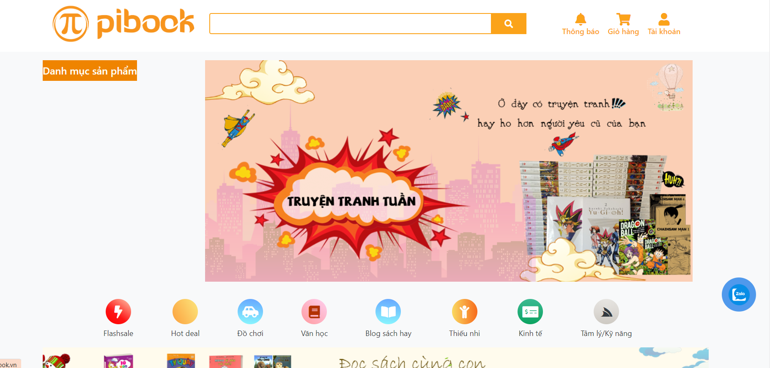

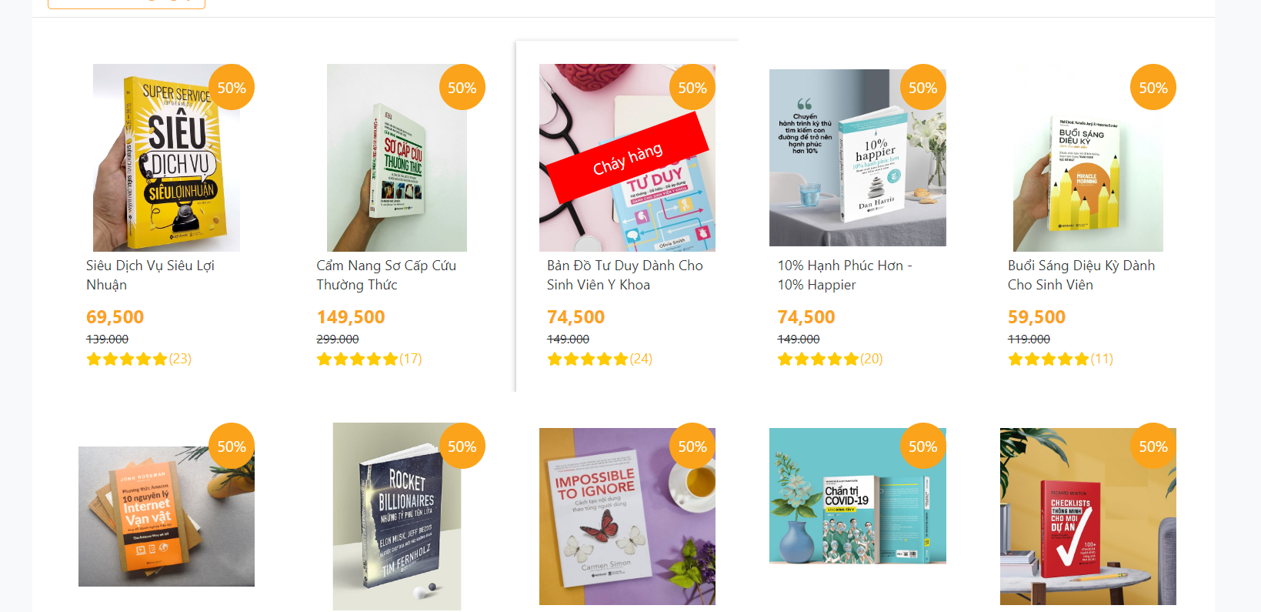

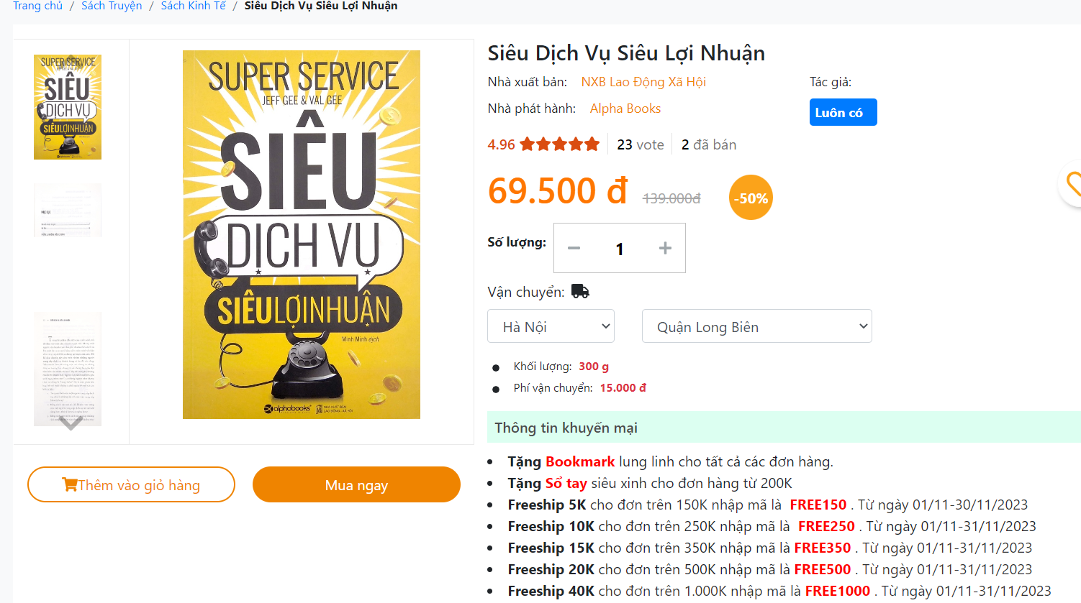✓ **Điểm mạnh :**

- Đa dạng sách: Cung cấp một số lượng lớn sách đa dạng từ nhiều thể loại và chủ đề khác nhau, đáp ứng nhu cầu đa dạng của người đọc.

- Tiện lợi và truy cập dễ dàng: Người dùng có thể dễ dàng tìm kiếm, duyệt và mua sách từ bất kỳ đâu và bất kỳ thiết bị nào, mang lại sự tiện lợi và truy cập mượt mà.

- Đánh giá và nhận xét: Người dùng có thể xem đánh giá và nhận xét từ những người đã mua sách trước đó, giúp họ đưa ra quyết định mua sách thông qua ý kiến ​​từ người dùng khác.

- Giao hàng nhanh chóng: Cung cấp dịch vụ giao hàng nhanh chóng và đáng tin cậy, giúp người dùng nhận sách một cách thuận tiện và nhanh chóng.

✓ **Điểm yếu :**

**-** Bố cục trang web chưa được nổi bật, đặc sắc.

**-** Website mới chưa tiếp cận được nhiều khách hàng.

- Vấn đề về chất lượng sách: Tình trạng số sách bị hỏng, bị rách và không đúng với mô tả, gây thất vọng cho người dùng.

## **2. Xác định vấn đề**

- Lí do tại sao xây dựng website bán sách:

1. Tiềm năng kinh doanh: Với mức lưu lượng truy cập đáng kể, tỷ lệ chuyển đổi thấp cho thấy có một tiềm năng lớn để tăng doanh thu. Bằng cách nâng cao tỷ lệ chuyển đổi, website có thể thu hút và chuyển đổi nhiều khách hàng hơn, dẫn đến tăng doanh thu và lợi nhuận.
2. Cạnh tranh trong ngành sách trực tuyến: Thị trường sách trực tuyến đang ngày càng cạnh tranh. Với sự xuất hiện của các đối thủ lớn như Amazon và các website bán sách khác, làm việc để nâng cao hiệu quả của website bán sách là cần thiết để cạnh tranh và giữ chân khách hàng.
3. Trải nghiệm người dùng: Tỷ lệ chuyển đổi thấp có thể phản ánh một trải nghiệm người dùng không tốt trên website. Việc cải thiện giao diện, tính năng tìm kiếm, quy trình mua hàng và chất lượng sản phẩm có thể giúp cải thiện trải nghiệm người dùng, tăng khả năng chuyển đổi và xây dựng lòng tin của khách hàng.
4. Tối ưu hóa chiến dịch marketing: Nếu tỷ lệ chuyển đổi thấp, có thể cần xem xét lại chiến dịch marketing để đảm bảo rằng đang tiếp cận đúng đối tượng khách hàng và cung cấp thông điệp hấp dẫn và thuyết phục. Tối ưu hóa chiến dịch marketing có thể giúp tăng lưu lượng truy cập có chất lượng cao và cải thiện tỷ lệ chuyển đổi.

# CHƯƠNG 4: PHÂN TÍCH THIẾT KẾ

## **Phân tích Usecase**

### **1: Các tác nhân của hệ thống**

|  |  |  |
| --- | --- | --- |
| **TT** | **Tên Actor** | **Nhiệm vụ** |
| 1 | Quản trị viên (Admin) | Quản trị viên có quyền truy cập và thực hiện các chức năng quản lý toàn bộ hệ thống, bao gồm quản lý danh mục, quản lý sản phẩm, quản lý khách hàng, quản lý đơn hàng, quản lý thông tin khuyến mại, quản lý tin tức, thống kê và các hoạt động quản lý khác. Người quản trị hệ thống, có toàn quyền các chức năng trong hệ thống. |
| 2 | Nhân viên | Nhân viên có quyền truy cập và thực hiện các chức năng quản lý trong hệ thống, bao gồm quản lý thông tin cá nhân, quản lý đơn hàng, quản lý sản phẩm, quản lý khách hàng và các hoạt động quản lý khác. Sẽ bị hạn chế quyền so với Admin |
| 3 | Khách hàng | Khách hàng có quyền thực hiện các hoạt động như tìm kiếm sản phẩm, quản lý giỏ hàng, thanh toán đơn hàng, xem lịch sử đơn hàng và các hoạt động khác liên quan đến việc mua sắm và tương tác với hệ thống. |

*Bảng: Tác nhân hệ thống*

### **2: Biểu đồ Usecase tổng quát**

- Đây là biểu đồ usecase tổng quát của hệ thống, nó cho ta biết được những tác nhân của hệ thống đồng thời thể hiện được các chức năng chính mà hệ thống có.

|  |  |  |
| --- | --- | --- |
| **STT** | **Tên UseCase** | **Ý nghĩa/ ghi chú** |
| 1 | Nhân Viên | Quản lí thông tin nhân viên và các hoạt động liên quan đến nhân viên trong hệ thống. |
| 2 | Khách hàng | Quản lí thông tin khách hàng và các hoạt động liên quan đến khách hàng trong hệ thống. |
| 3 | Danh mục | Quản lí danh mục sách bao gồm thêm, sửa, xóa, tìm kiếm sản phẩm sách. |
| 4 | Sản phẩm | Quản lí thông tin về các sản phẩm sách bao gồm thêm, sửa, xóa, tìm kiếm sản phẩm sách. |
| 5 | Bình luận | Quản lí bình luận khách hàng về các sản phẩm sách. |
| 6 | Khuyến mại | Quản lí thông tin về các chương trình khuyến mãi, bao gồm thêm, sửa, xóa, tìm kiếm khuyến mại. |
| 7 | Địa chỉ | Quản lí thông tin địa chỉ giao hàng của khách hàng. |
| 8 | Tin tức | Quản lí thông tin tin tức về sách, sự kiện, hoạt động trong ngành sách. |
| 9 | Đơn hàng | Quản lí thông tin đơn hàng của khách hàng bao gồm tạo đơn hàng, xem chi tiết đơn hàng, cập nhật trạng thái đơn hàng. |
| 10 | Thống kê | Tạo và hiển thị các báo cáo thống kê về doanh thu, sản phẩm bán chạy, khách hàng v.v.., để phân tích và đánh giá hiệu su |

*Bảng: Phân tích các Usecase của hệ thống*

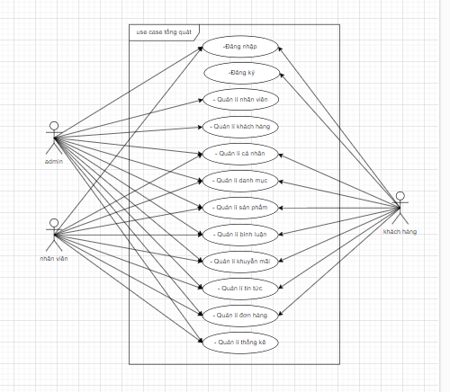

*Hình 4.1.1: Biểu đồ Usecase tổng quát*

**3: Biểu đồ Usecase phân rã**

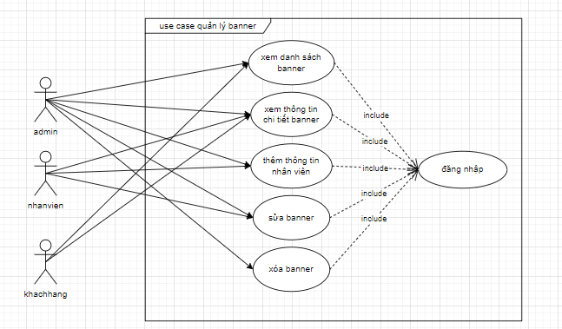

*Hình 4.2.1: Biểu đồ Usecase phân rã chức năng quản lý banner*

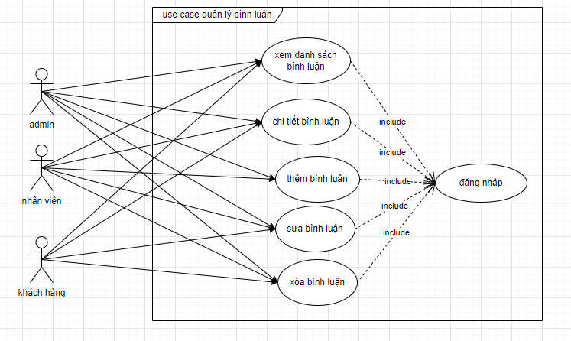

*Hình 4.2.2: Biểu đồ Usecase phân rã chức năng quản bình luận*

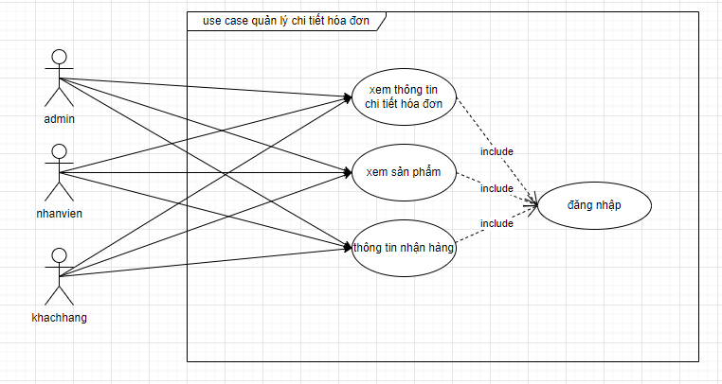

*Hình 4.2.3: Biểu đồ Usecase phân rã chức năng quản lý banner*

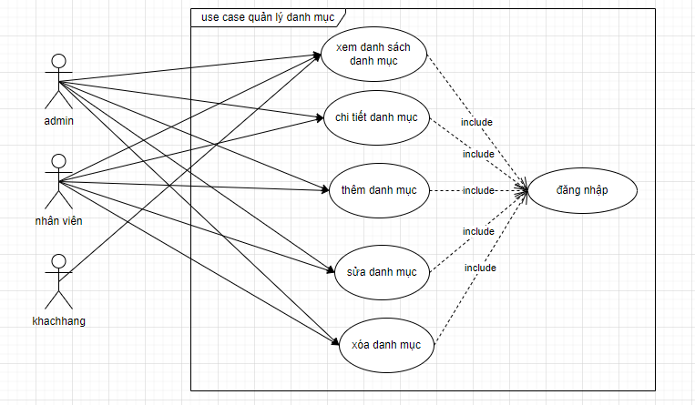

*Hình 4.2.4: Biểu đồ Usecase phân rã chức năng quản lý danh mục*

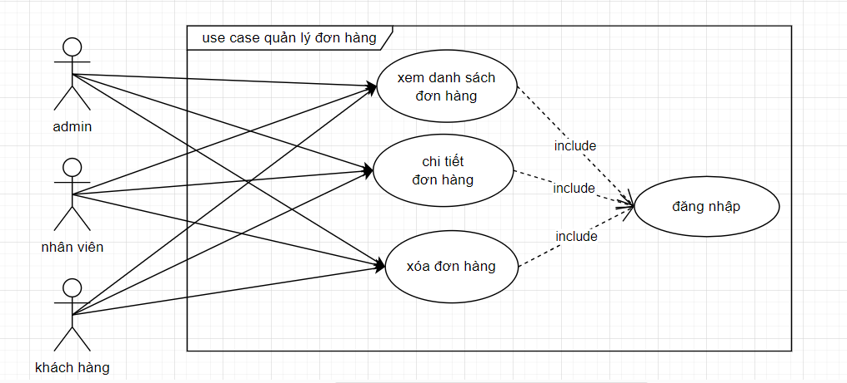

*Hình 4.2.5: Biểu đồ Usecase phân rã chức năng quản lý đơn hàng*

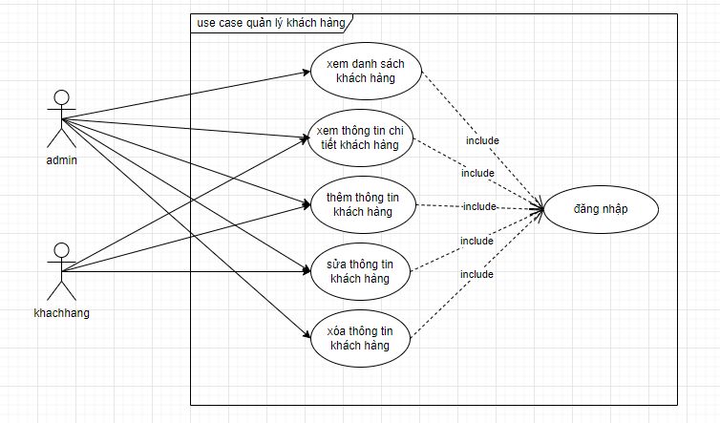

*Hình 4.2.6: Biểu đồ Usecase phân rã chức năng quản lý khách hàng*

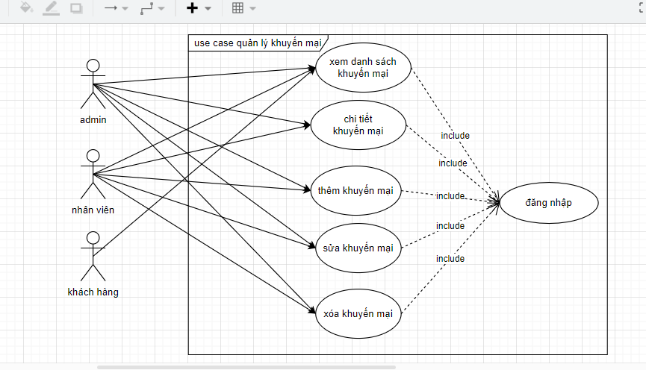

*Hình 4.2.7: Biểu đồ Usecase phân rã chức năng quản lý khuyến mại*

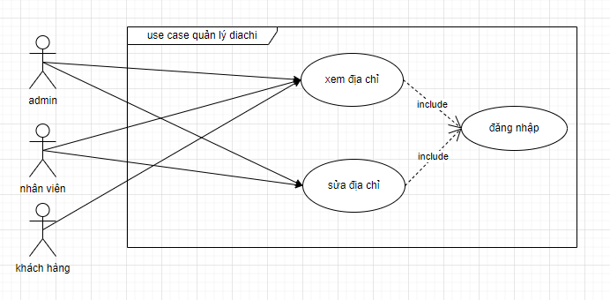

*Hình 4.2.8: Biểu đồ Usecase phân rã chức năng quản lý địa chỉ*

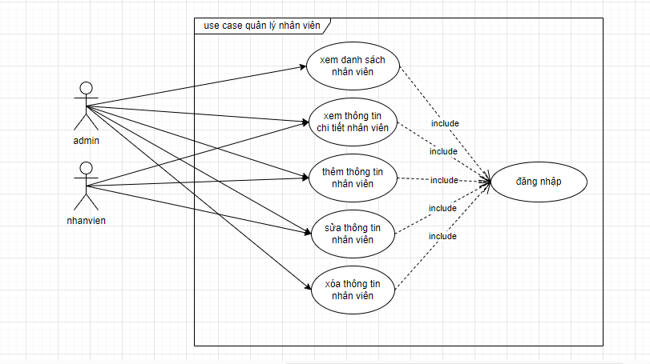

*Hình 4.2.10: Biểu đồ Usecase phân rã chức năng quản lý nhân viên*

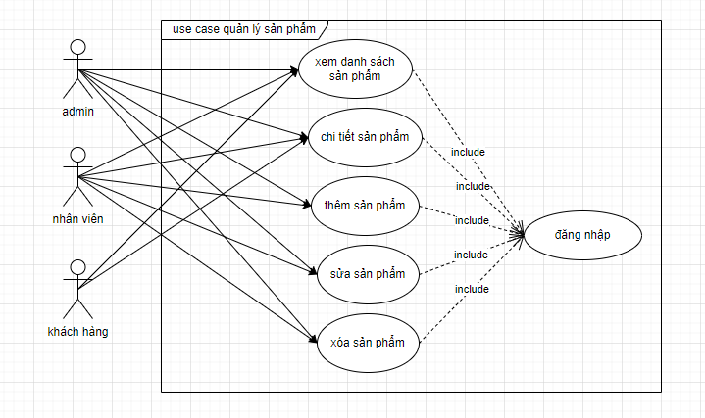

*Hình 4.2.6: Biểu đồ Usecase phân rã chức năng quản lý sản phẩm*

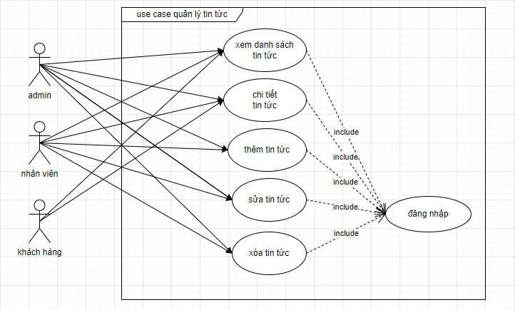

*Hình 4.2.6: Biểu đồ Usecase phân rã chức năng quản lý tin tức*

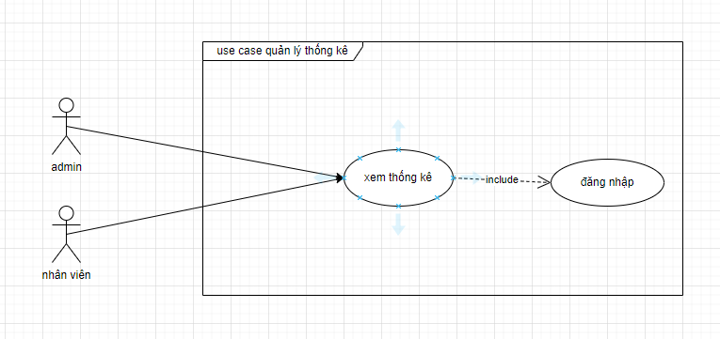

*Hình 4.2.6: Biểu đồ Usecase phân rã chức năng quản lý thống kê*

# 

# CHƯƠNG 5: THIẾT KẾ HỆ THỐNG

## **5.1: Thiết kế giao diện Admin**

🟇 **Màn hình đăng nhập của Admin**

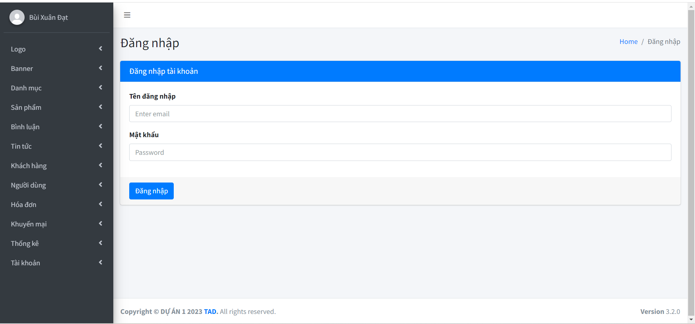

Hình 5.1.1: Giao diện chính của trang chủ Admin

🟇 **Quản lí Logo**

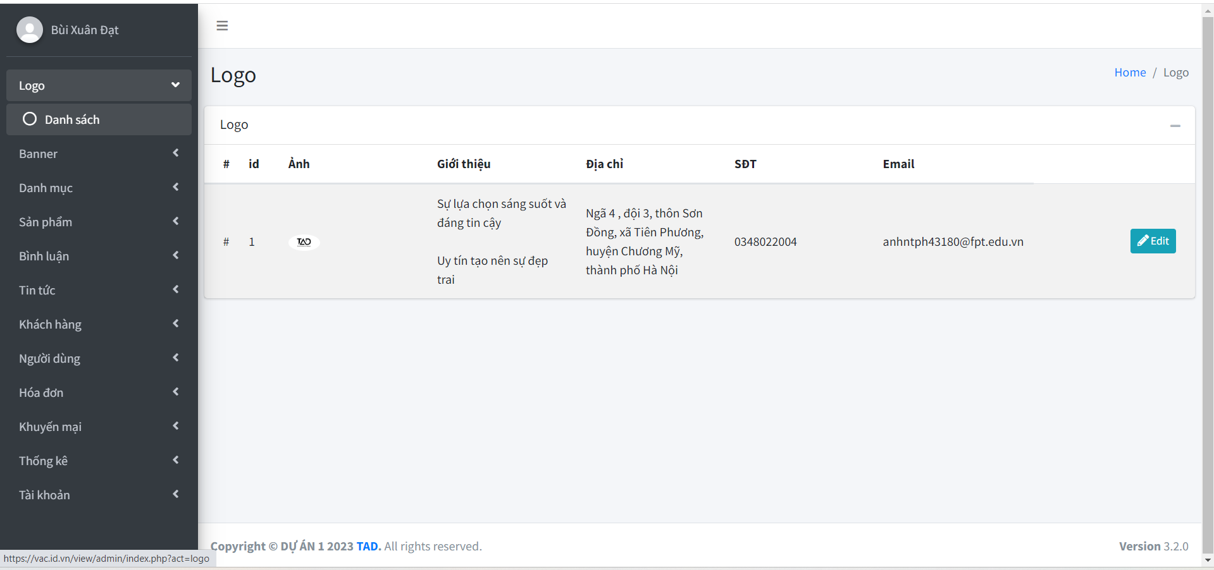

Hình 5.1.2: Giao diện danh sách logo

🟇 **Quản lí Banner**

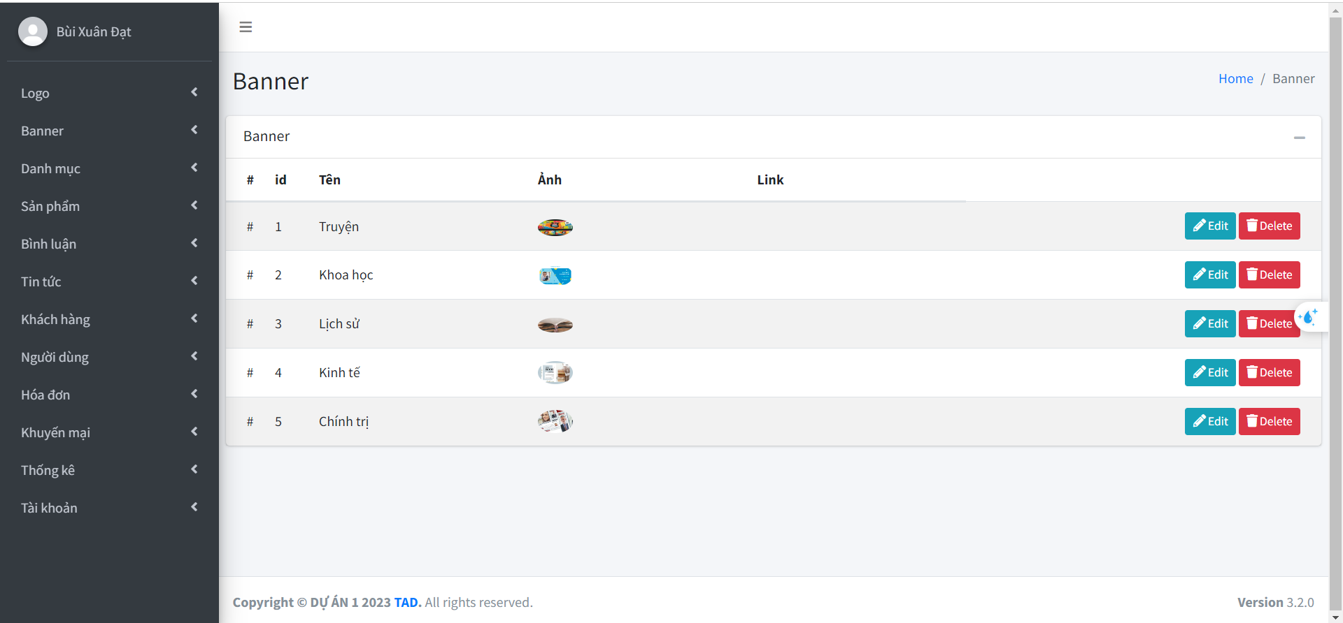

Hình 5.1.3: Giao diện danh sách banner

🟇 **Quản lí Danh mục**

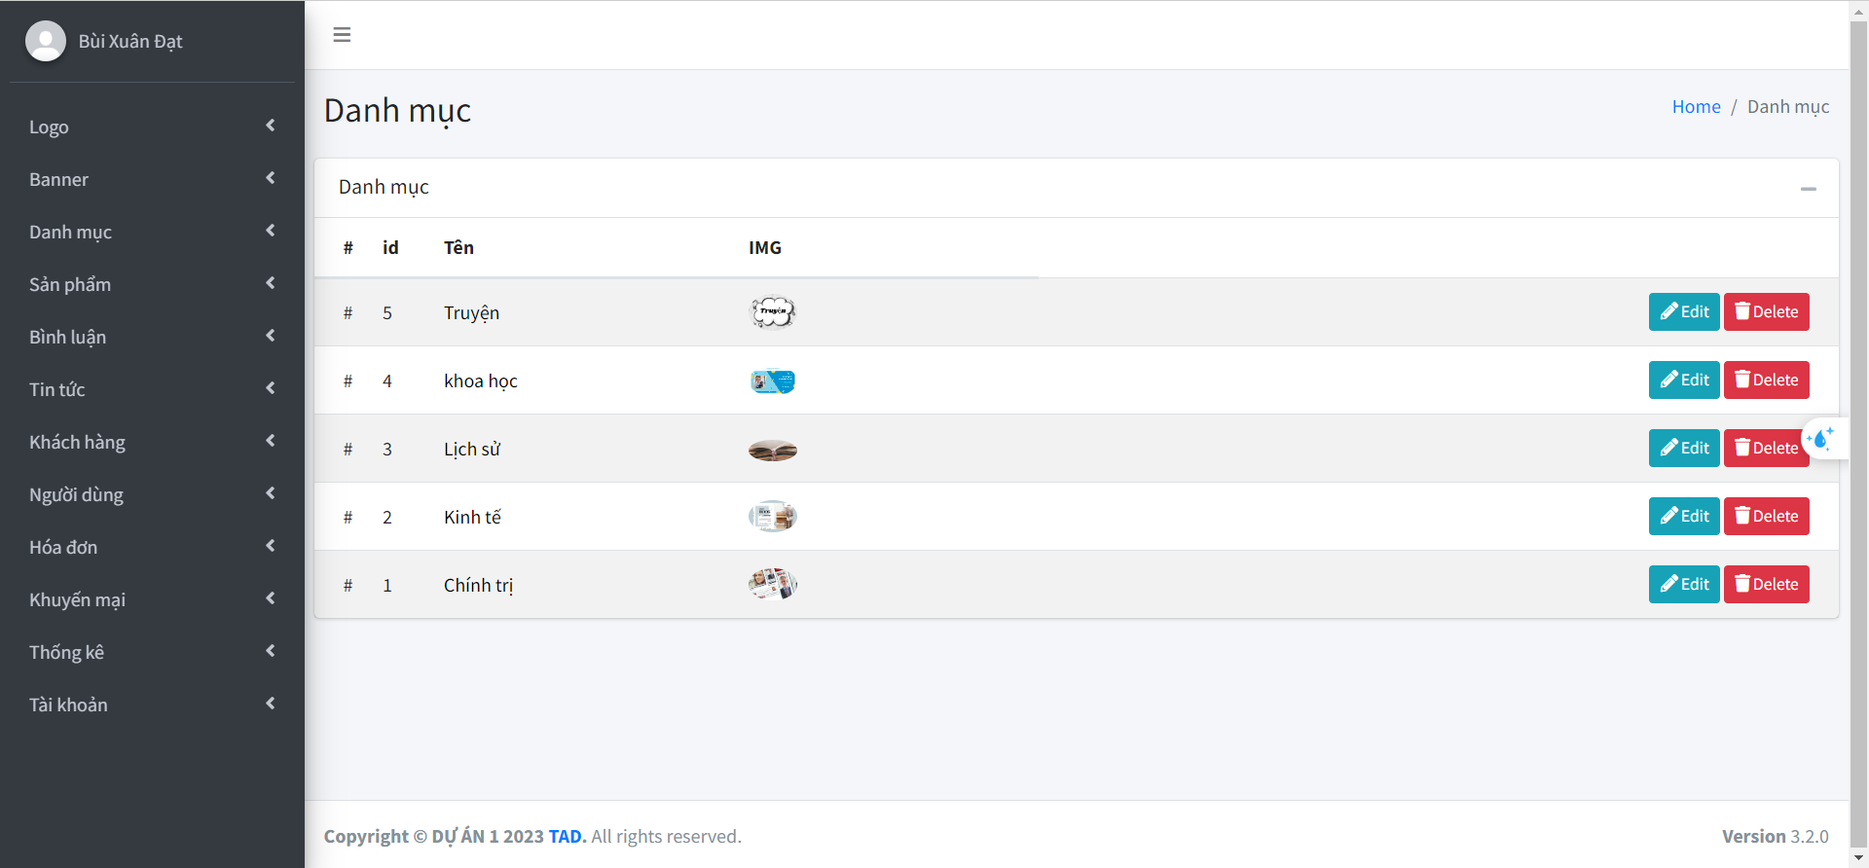

Hình 5.1.4: Giao diện danh sách danh mục

🟇 **Quản lí Sản Phẩm**

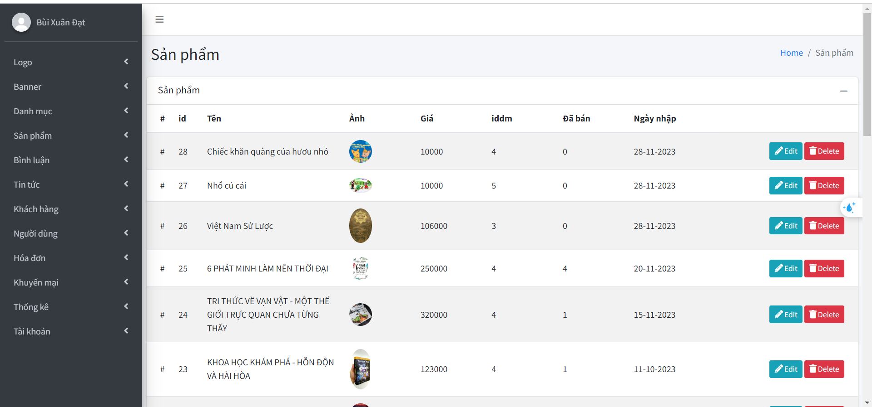

Hình 5.1.5: Giao diện danh sách sản phẩm

🟇 **Quản lí Bình Luận**

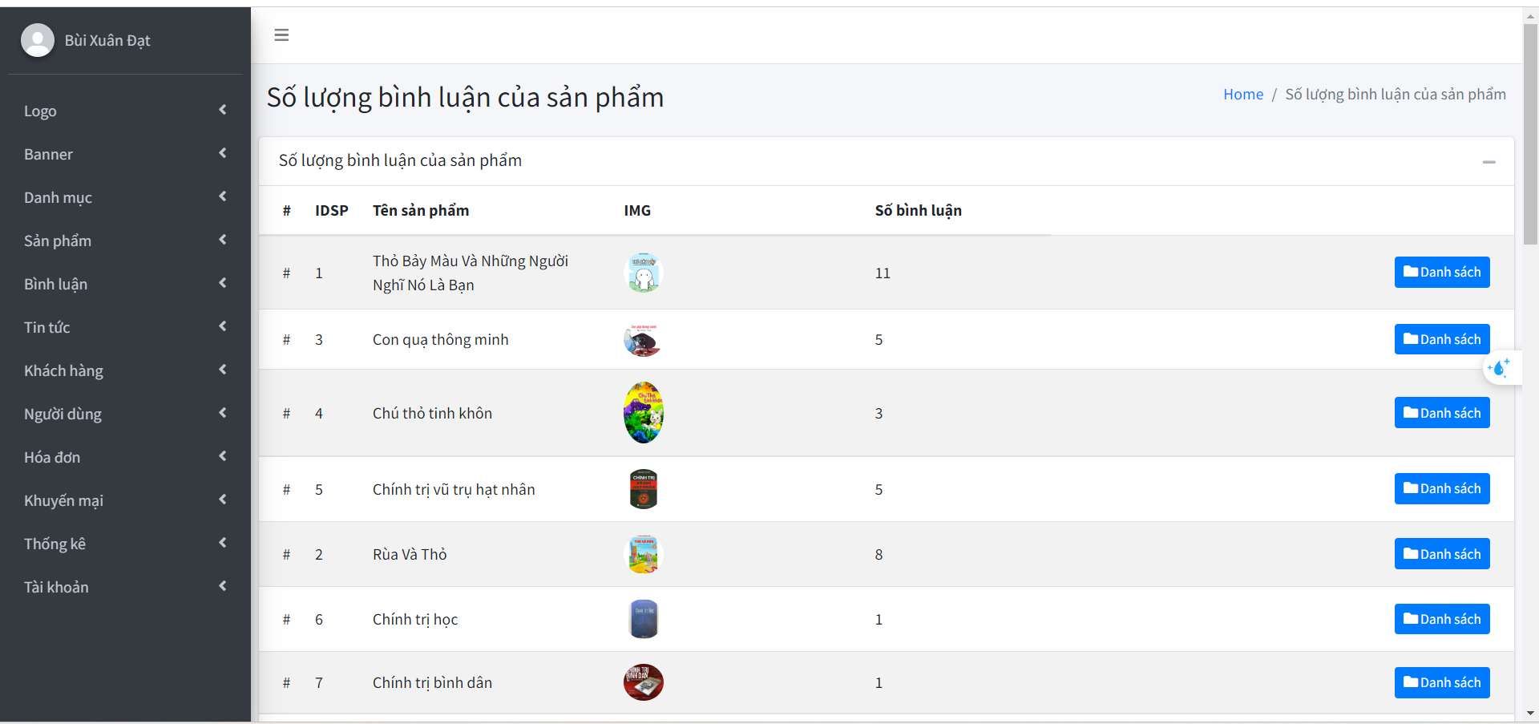

Hình 5.1.6: Giao diện danh sách bình luận

🟇 **Quản lí Tin tức**

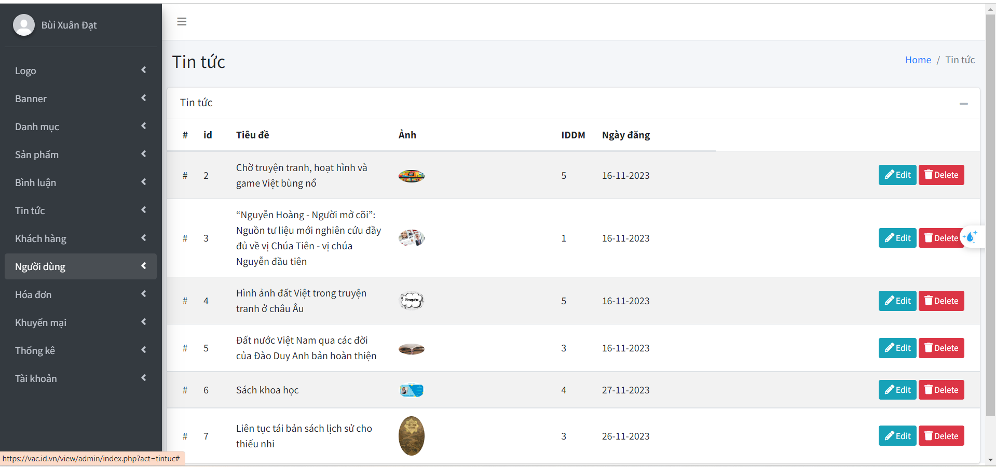

Hình 5.1.7: Giao diện danh sách tin tức

🟇 **Quản lí Khách Hàng**

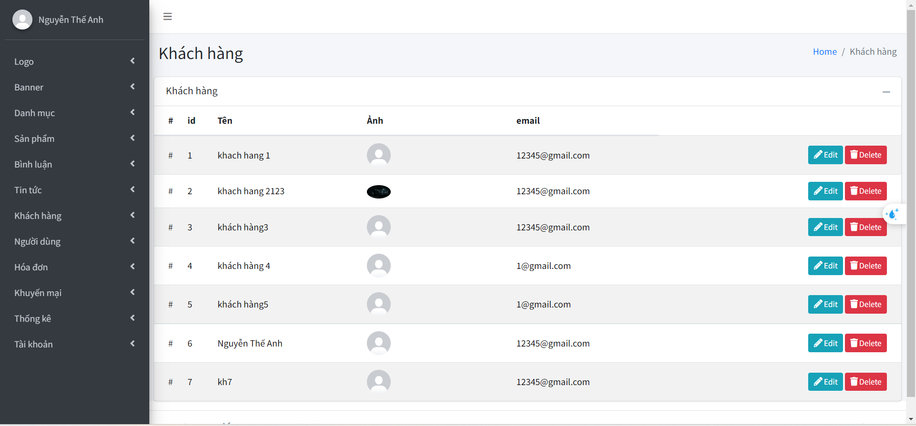

Hình 5.1.8: Giao diện danh sách khách hàng

🟇 **Quản lí Người dùng**

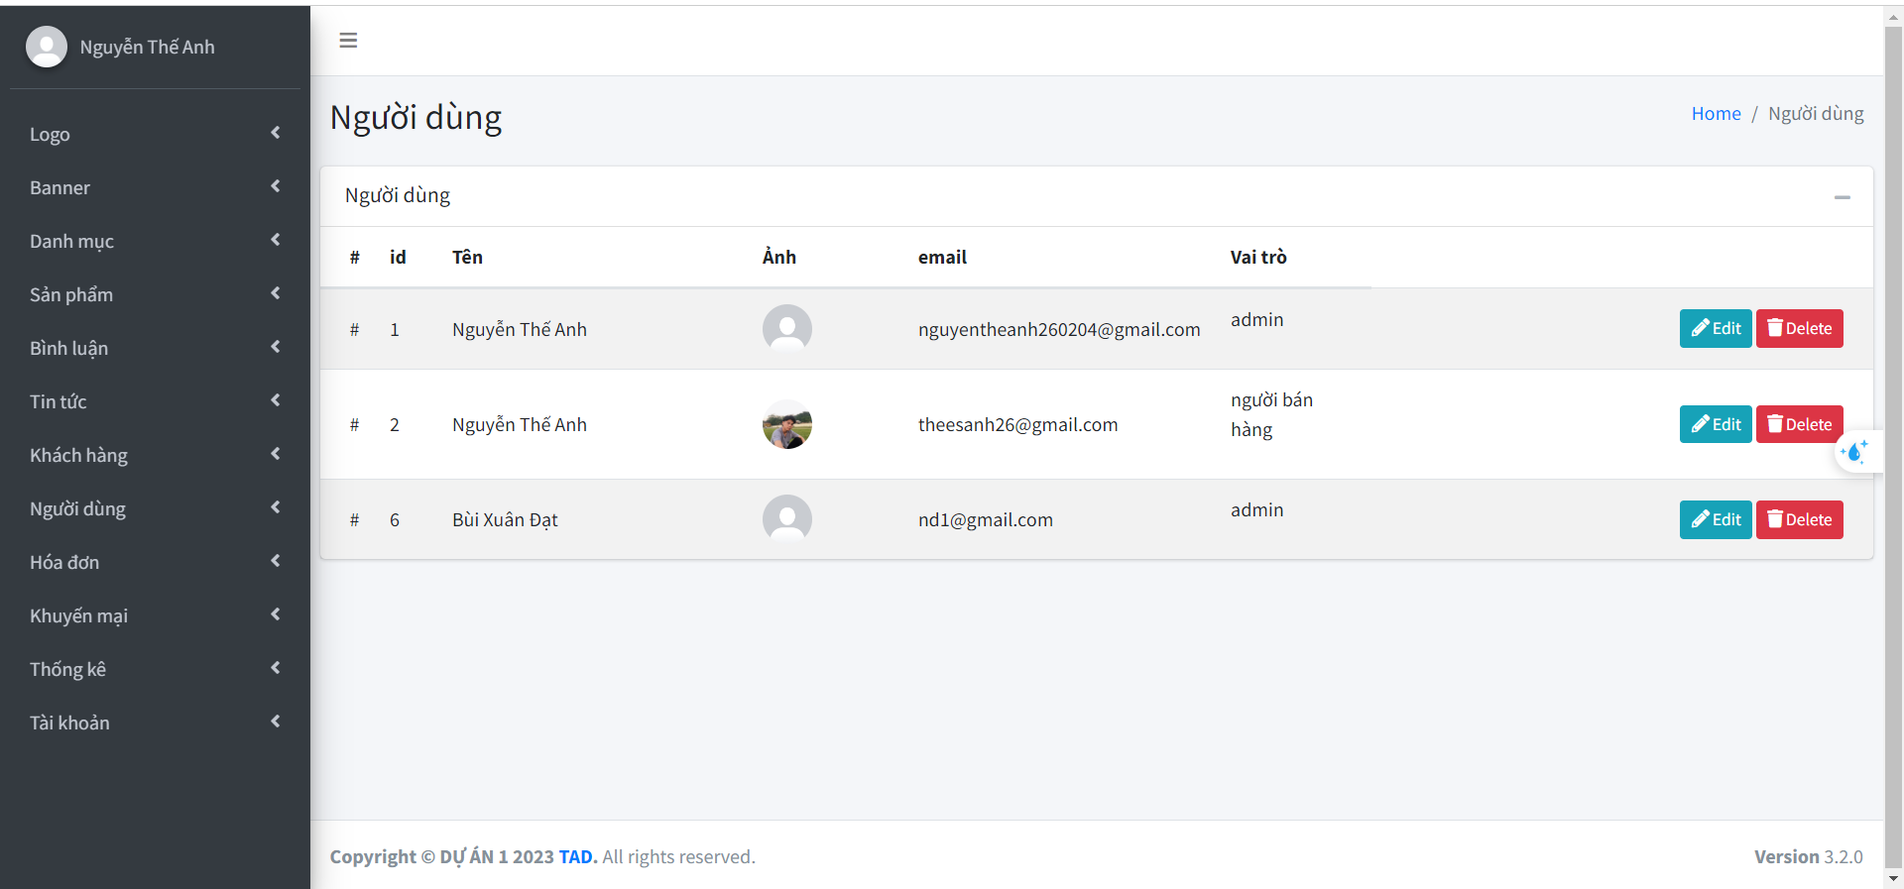

Hình 5.1.9: Giao diện danh sách người dùng

🟇 **Quản lí Đơn Hàng**

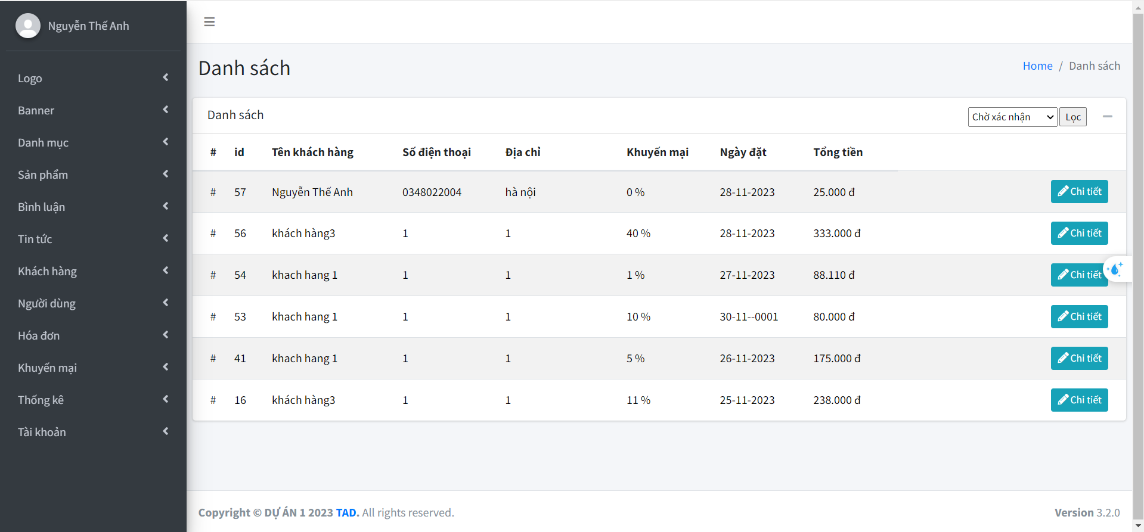

Hình 5.1.10: Giao diện danh sách đơn hàng

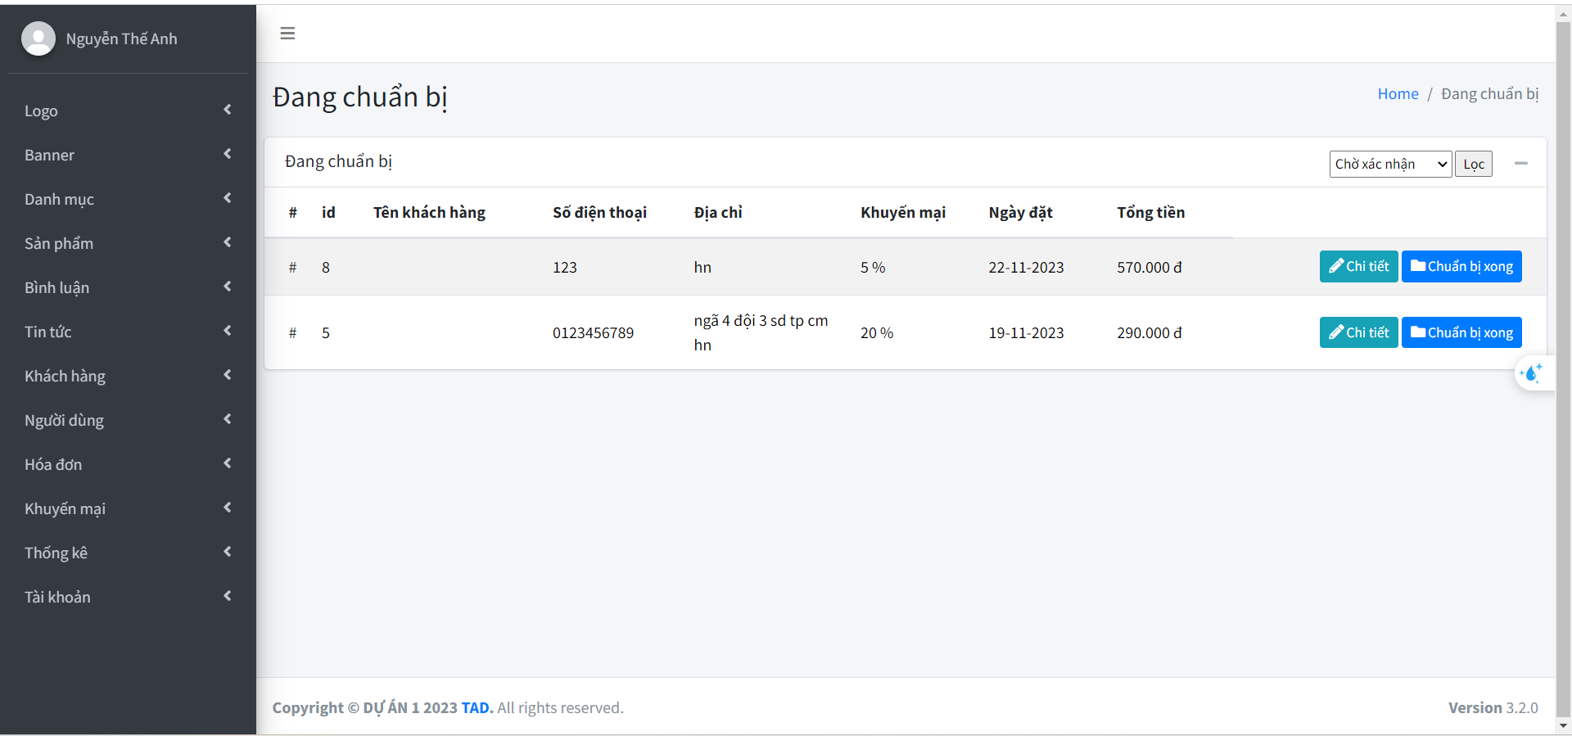

Hình 5.1.11: Giao diện danh sách đơn hàng đang chuẩn bị

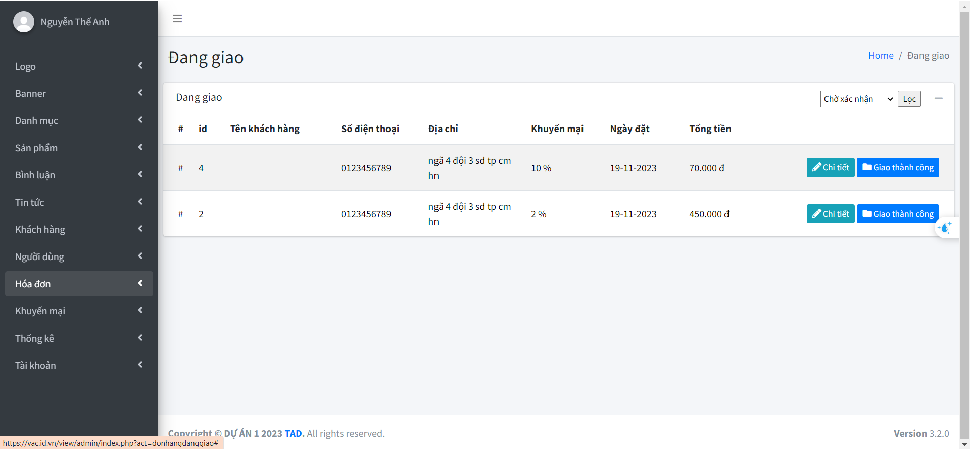

Hình 5.1.12: Giao diện danh sách đơn hàng đang giao

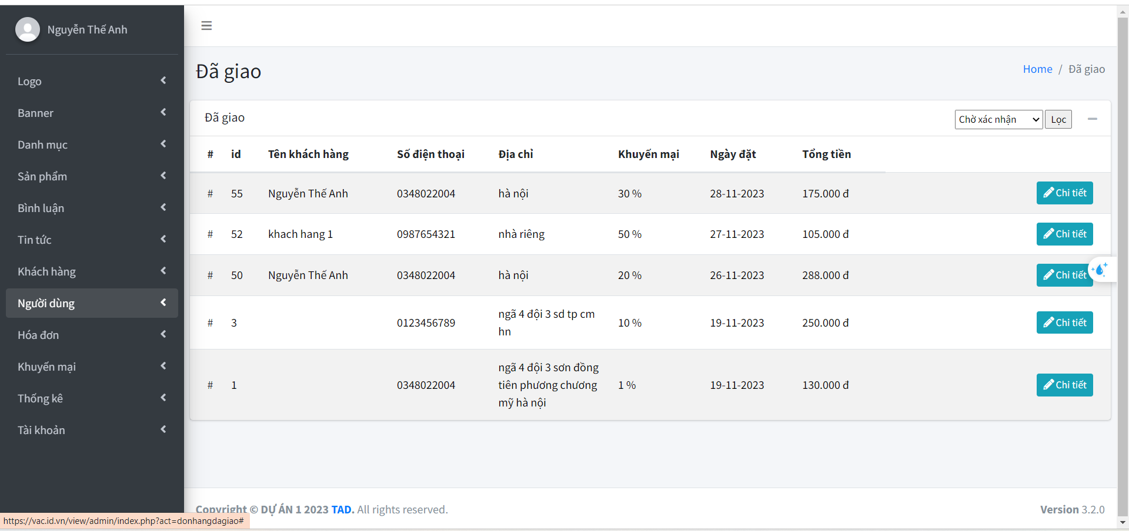

Hình 5.1.13: Giao diện danh sách đơn hàng đã giao

🟇 **Quản lí Khuyến Mại**

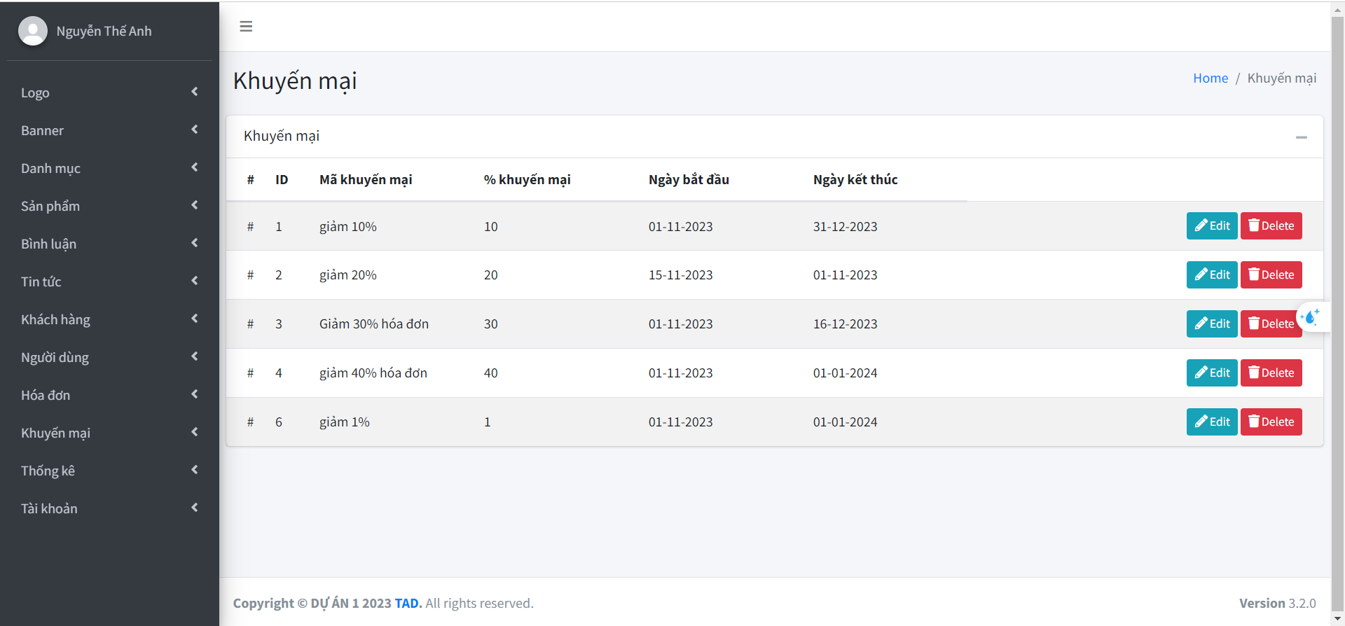

*Hình 5.1.14: Giao diện danh sách khuyến mại*

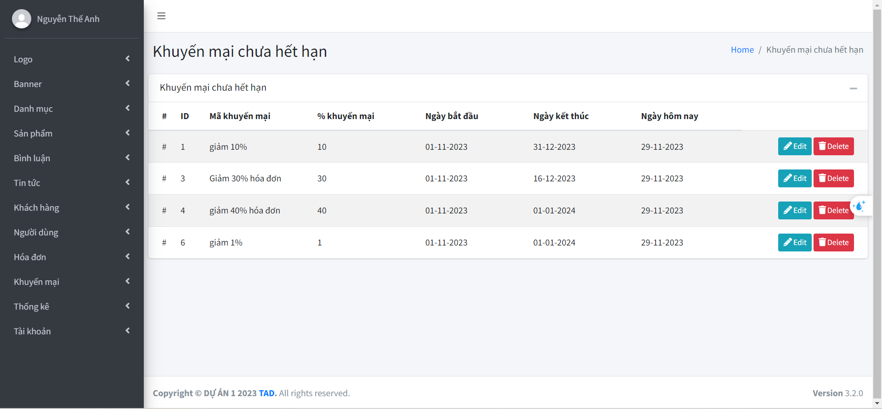

*Hình 5.1.15: Giao diện khuyến mại chưa hết hạn*

🟇 **Quản lí Thống Kê**

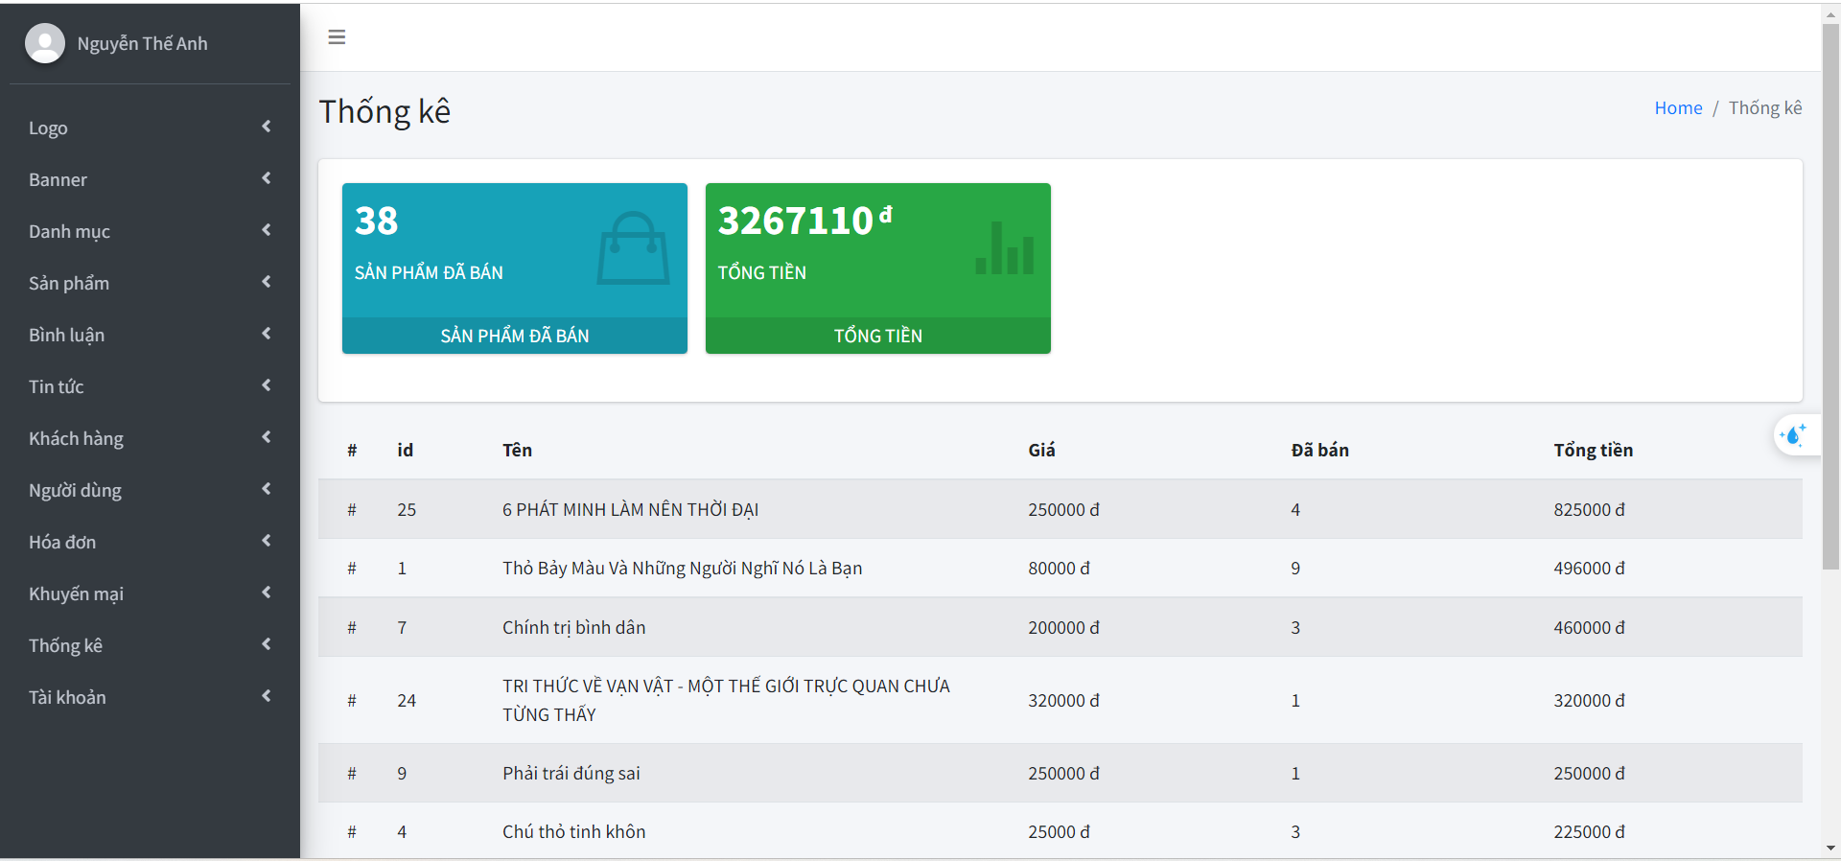

*Hình 5.1.16: Giao diện danh sách thống kê*

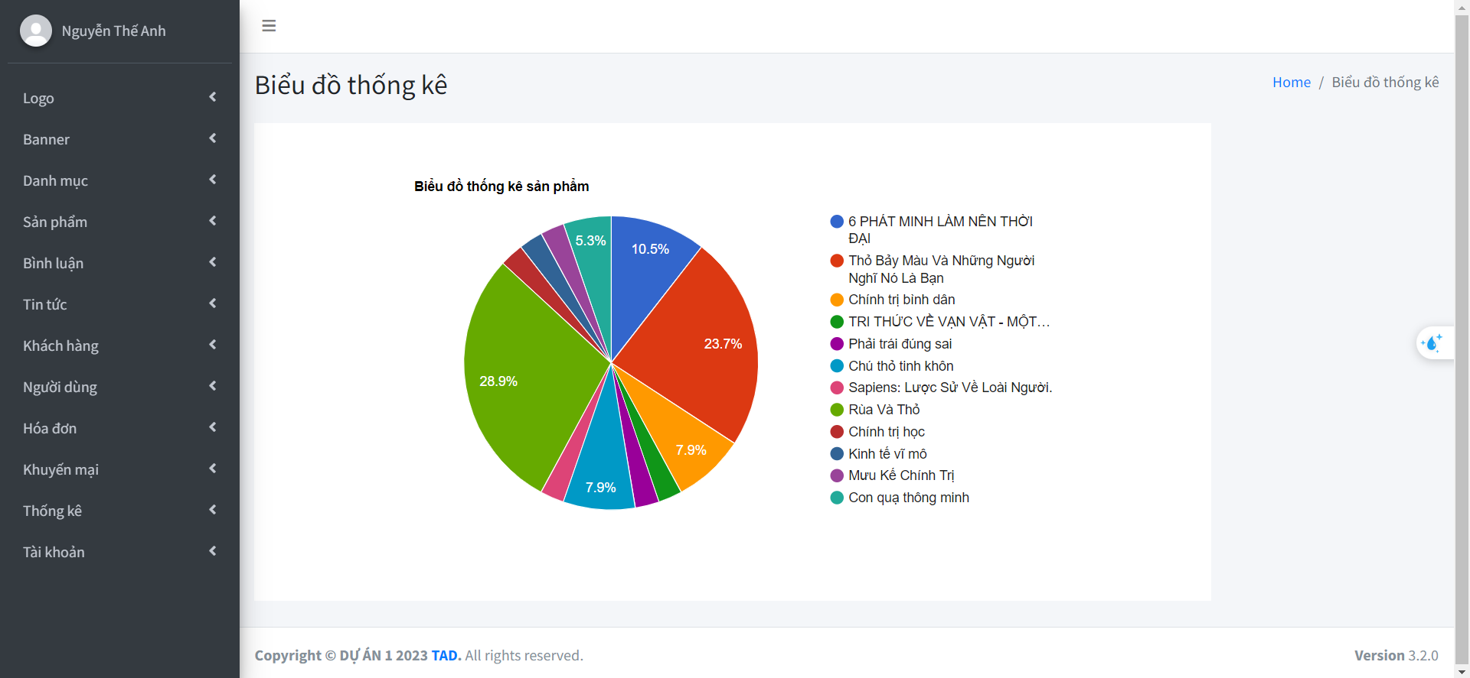

*Hình 5.1.17: Giao diện biểu đồ thống kê*

## **5.2: Thiết kế giao diện Client**

Khi người truy cập website màn hình trang chủ sẽ hiện lên. Trên màn hình chính cho phép khách hàng xem các sản phẩm mới nhất, các sản phẩm bán chạy nhất và các tin tức mới…

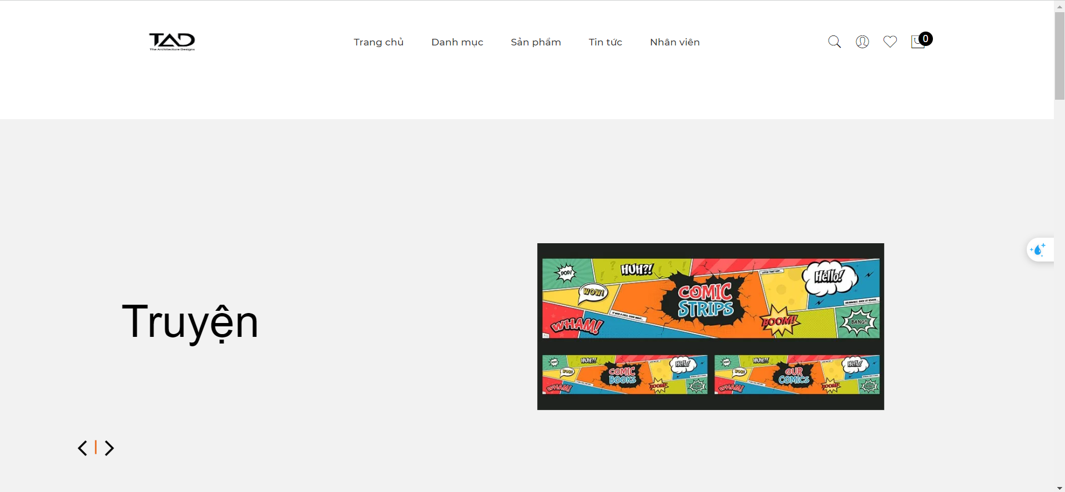

*Hình 5.2.1: Màn hình giao diện trang chủ header*

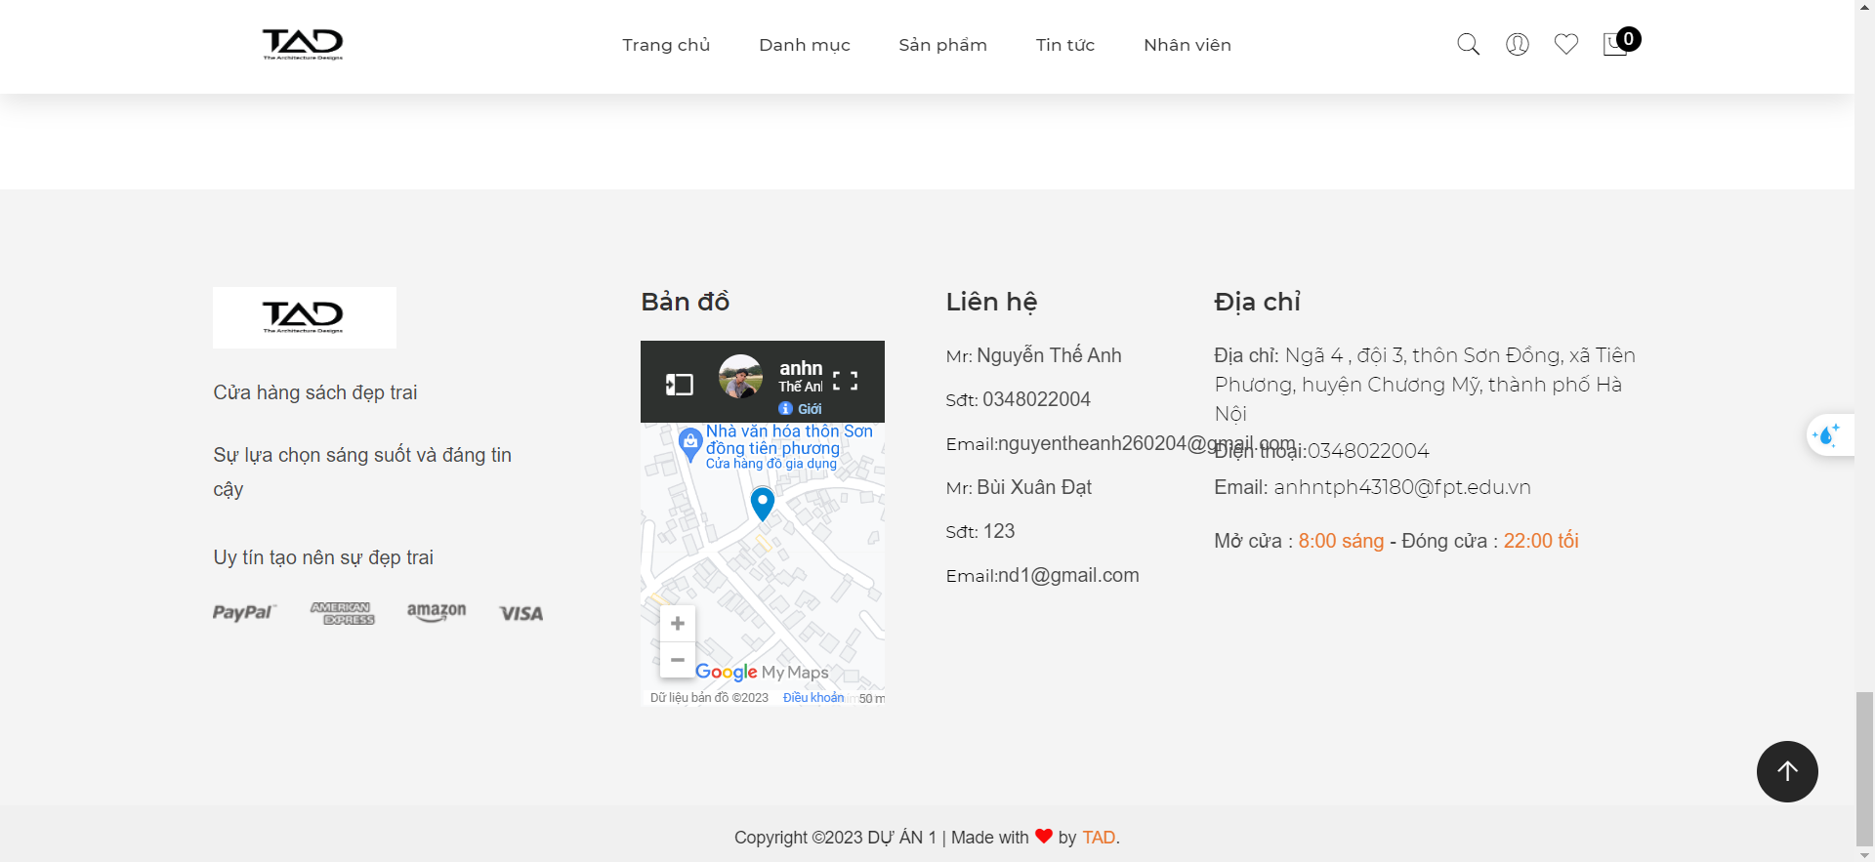

*Hình 5.2.2: Màn hình giao diện trang chủ footer*

- Trang sản phẩm cho phép khách hàng có thể xem tất cả các sản phẩm của cửa hàng:  
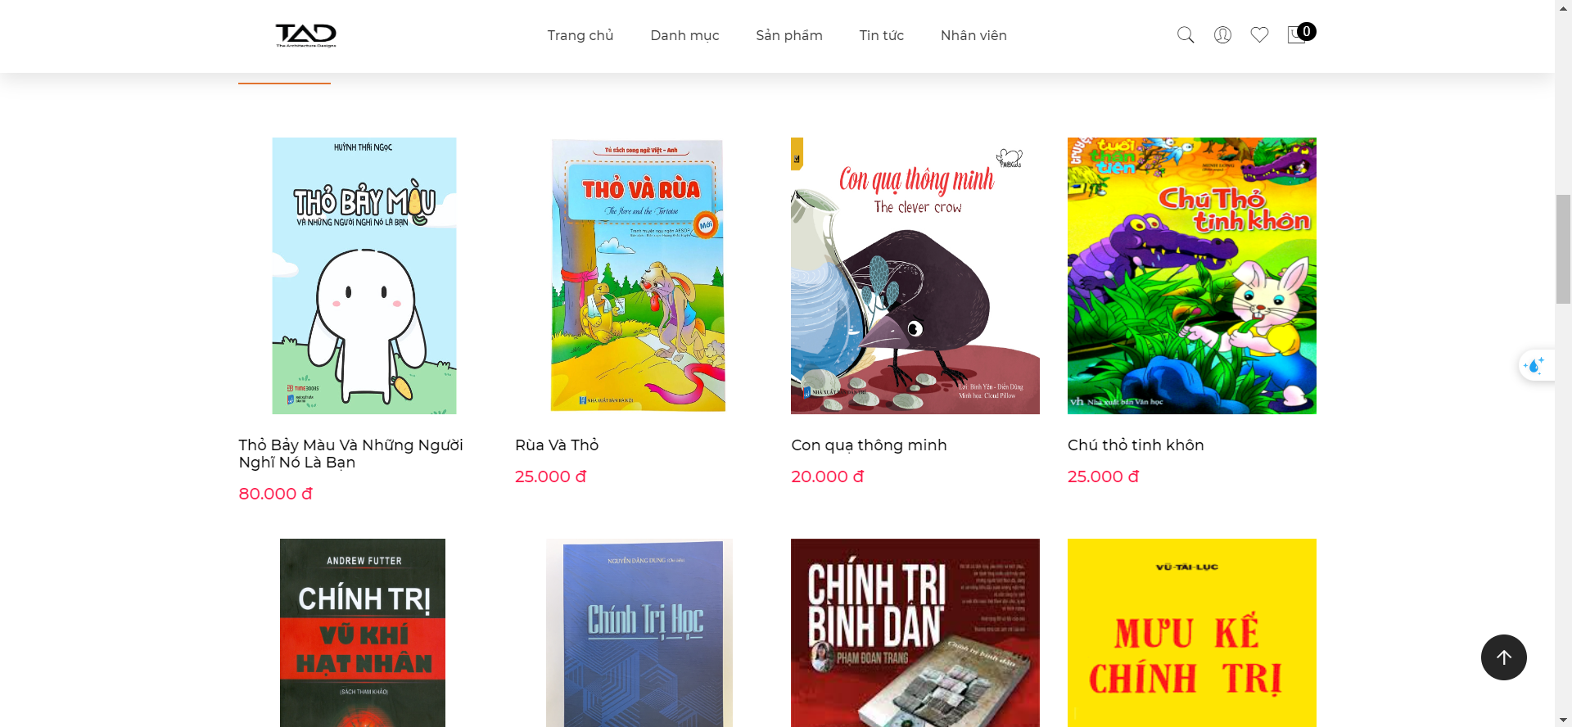

*Hình 5.2.3: Màn hình giao diện trang sản phẩm*

- Người dùng click vào sản phẩm sẽ hiển thị thông tin chi tiết của sản phẩm đó. Click “Thêm vào giỏ hàng” để thêm sản phẩm vào giỏ hàng. Người dùng khi đăng nhập có thể bình luận sản phẩm

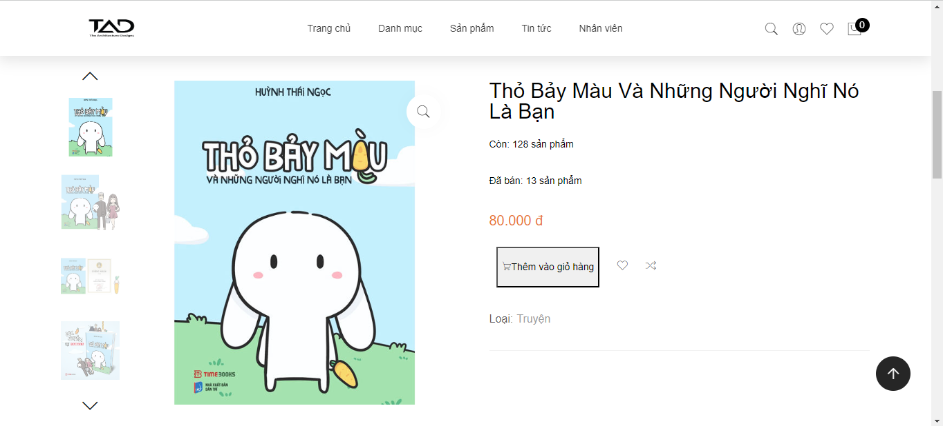

*Hình 5.2.4: Màn hình giao diện chi tiết sản phẩm*

- Người dùng click vào giỏ hàng trên màn hình hệ thống sẽ hiển thị chi tiết các sản phẩm mà khách hàng đã thêm vào giỏ hàng. Chọn các sản phẩm muốn mua, xóa các sản phẩm không muốn mua khỏi giỏ hàng rồi click “Thanh toán” để mua hàng. Nếu người dùng chưa đăng nhập hệ thống sẽ tự động hiển thị nút đăng nhập

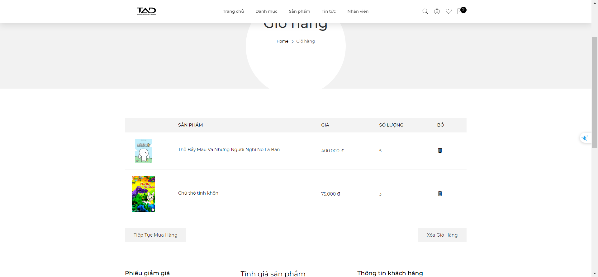

*Hình 5.2.5: Màn hình giao giao diện giỏ hàng*

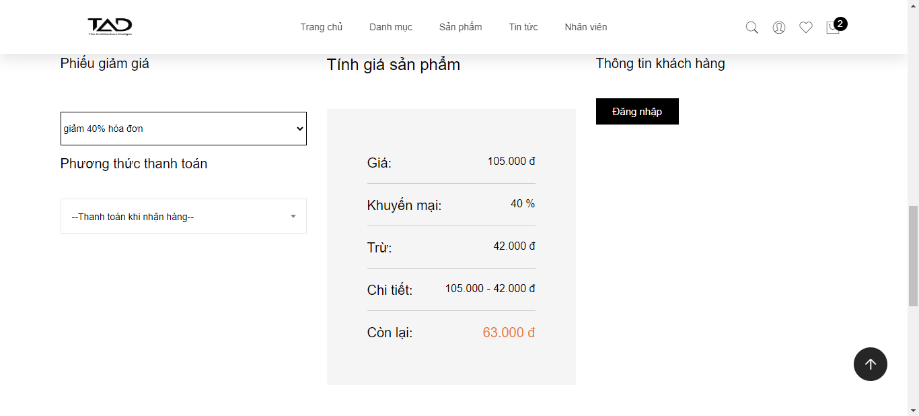

*Hình 5.2.6: Màn hình giao diện giỏ hàng khi chưa đăng nhập*

- Sau khi đăng nhập màn hình sẽ tự động hiển thị thông tin của khách hàng như họ tên, số điện thoại, email, địa chỉ nhận hàng

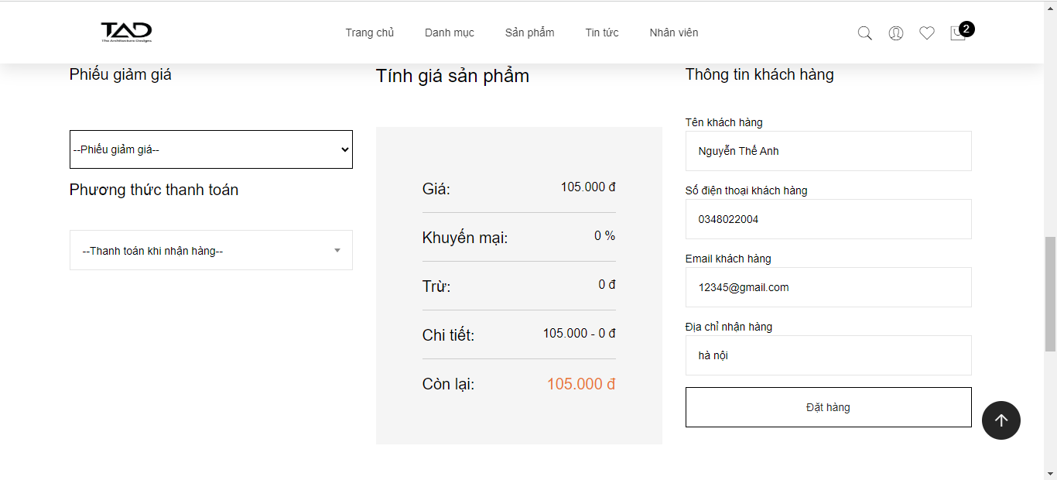

*Hình 5.2.6: Màn hình giao giao diện giỏ hàng khi khách hàng đã đăng nhập*

- Người dùng có thể áp dụng các phiếu giảm giá hoặc có thể đặt hàng hộ người khác bằng cách nhập thông tin người nhận để đặt hàng

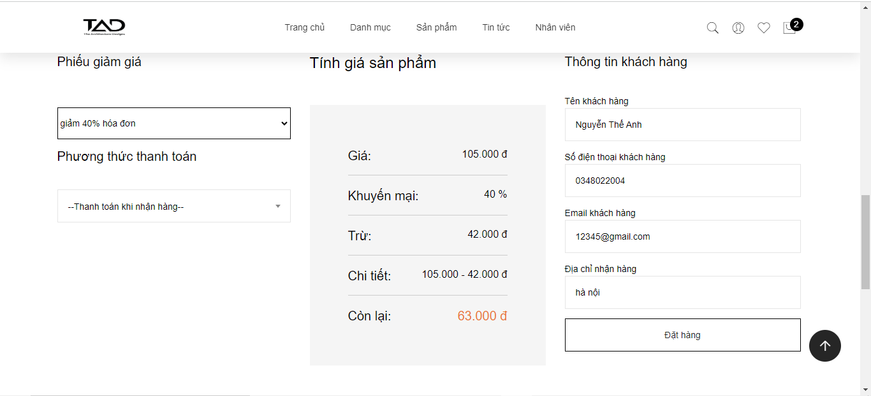

*Hình 5.2.6: Màn hình giao giao diện giỏ hàng khi áp phiếu giảm giá*

- Trang tài khoản cho phép khách hàng có thể đăng ký, đăng nhập tài khoản vào hệ thống.

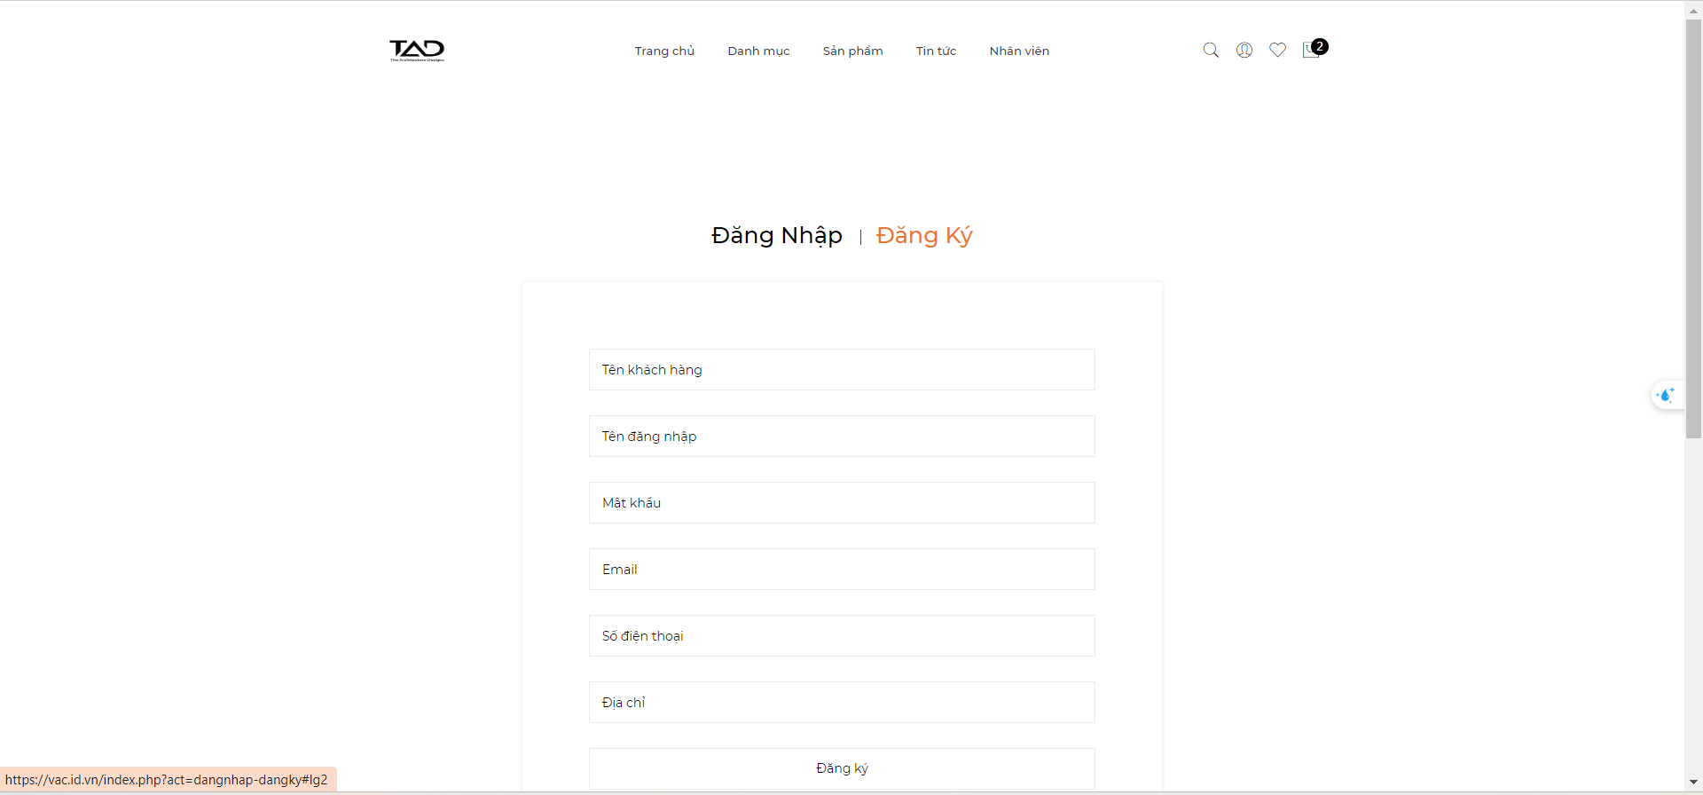

Hình 5.2.7: Màn hình giao diện trang đăng ký

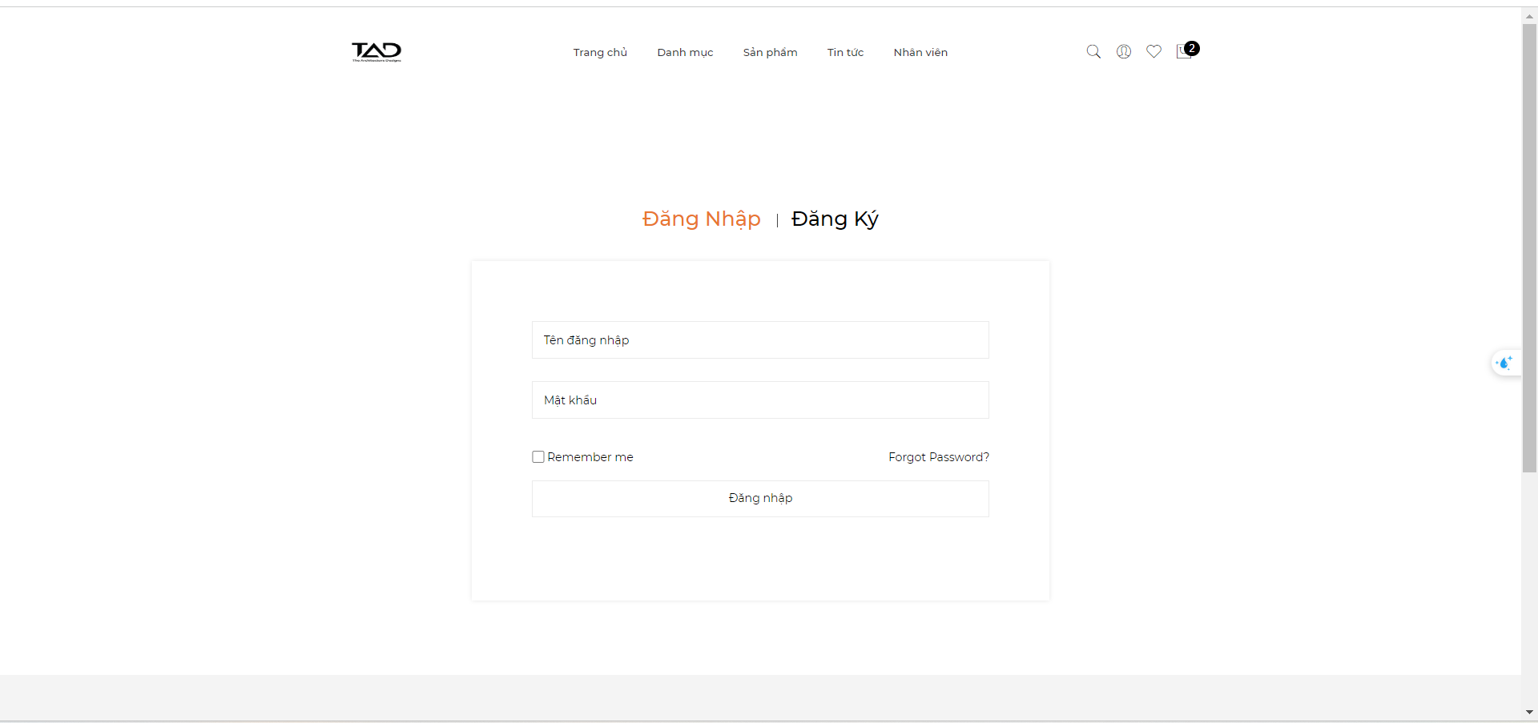

Hình 5.2.8: Màn hình giao diện trang đăng nhập

# CHƯƠNG 6: XÂY DỰNG CƠ SỞ DỮ LIỆU

## **6.1: Cơ sở dữ liệu**

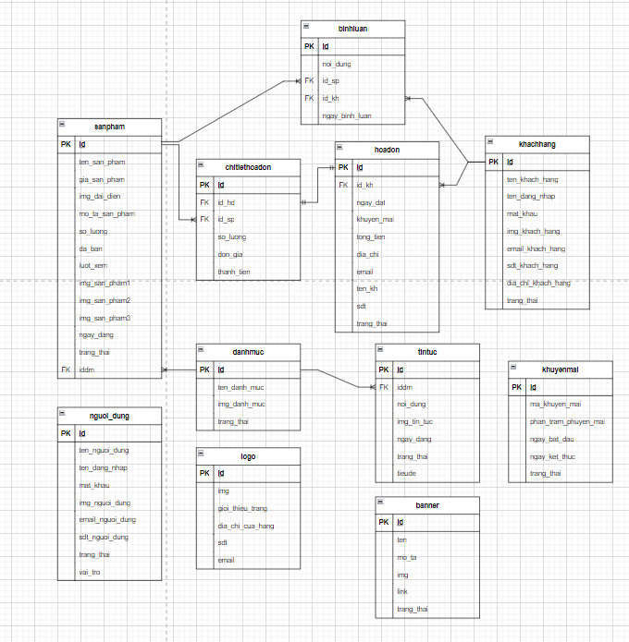

*Hình 6.1.1. Tổng quan cơ sở dữ liệu*

## **6.2: Chi tiết cơ sở dữ liệu**

### **6.2.1: Bảng người dùng**

|  |  |  |  |
| --- | --- | --- | --- |
| **STT** | **Tên** | **Kiểu dữ liệu** | **Mô tả** |
| 1 | id | Int(KEY) | Id của người dùng |
| 2 | Ten_nguoi_dung | Varchar | Tên người dùng |
| 3 | Ten_dang_nhap | Varchar | Tên đăng nhập của người dùng |
| 4 | Mat_khau | Varchar | Mật khẩu của người dùng |
| 5 | Img_nguoi_dung | Varchar | Đường dẫn đến hình ảnh người dùng |
| 6 | Email_nguoi_dung | Varchar | Địa chỉ email của người dùng |
| 7 | Sdt_nguoi_dung | Varchar | Số điện thoại của người dùng |
| 8 | Trang_thai | Int | Trạng thái của người dung ( hoạt động, vô hiệu hóa, v.v..) |
| 9 | Vai_tro | Int | Vai trò của người dùng trong hệ thống (nhân viên, khách hàng, v.v..) |

*Bảng 6.2.1. Chi tiết bảng người dùng*

### **6.2.2: Bảng danh mục**

|  |  |  |  |
| --- | --- | --- | --- |
| **STT** | **Tên** | **Kiểu dữ liệu** | **Mô tả** |
| 1 | id | Int(KEY) | Id của danh mục |
| 2 | Ten_danh_muc | Varchar | Tên của danh mục |
| 3 | img_danh_muc | Varchar | Ảnh danh mục |
| 4 | Trang_thai | Varchar | Trạng thái của danh mục (hoạt động, vô hiệu hóa, v.v..) |

*Bảng 6.2.2. Chi tiết bảng danh mục*

### **6.2.3: Bảng sản phẩm**

|  |  |  |  |
| --- | --- | --- | --- |
| **STT** | **Tên** | **Kiểu dữ liệu** | **Mô tả** |
| 1 | id | Int(KEY) | Id của sản phẩm |
| 2 | Ten_san_pham | Varchar | Tên của sản phẩm |
| 3 | Gia_san_pham | int | Giá của sản phẩm |
| 4 | Img_dai_dien | Varchar | Đường dẫn đến hình ảnh đại diện của sản phẩm |
| 5 | Mo_ta_san_pham | Text | Mô tả chi tiết về sản phẩm |
| 6 | So_luong | Int | Số lượng sản phẩm trong kho |
| 7 | Da_ban | Int | Số lượng sản phẩm đã được bán |
| 8 | Luot_xem | Int | Số lượt xem sản phẩm |
| 9 | Img_san_pham1 | Varchar | Đường dẫn đến hình ảnh sản phẩm 1 |
| 10 | Img_san_pham2 | Varchar | Đường dẫn đến hình ảnh sản phẩm 2 |
| 11 | Img_san_pham3 | Varchar | Đường dẫn đến hình ảnh sản phẩm 3 |
| 12 | Ngay_nhap | Date | Ngày nhập sản phẩm |
| 13 | Trang_thai | Int | Trạng thái của sản phẩm (hoạt động, vô hiệu hóa, v.v..) |
| 14 | Id_dm | Int | Id của danh mục mà sản phẩm thuộc về |

*Bảng 6.2.3:. Chi tiết bảng sản phẩm*

### **6.2.4: Bảng bình luận**

|  |  |  |  |
| --- | --- | --- | --- |
| **STT** | **Tên** | **Kiểu dữ liệu** | **Mô tả** |
| 1 | id | Int(KEY) | Id của bình luận |
| 2 | Noi_dung | Varchar | Nội dung bình luận |
| 3 | Ngay_binh_luan | Date | Ngày bình luận được tạo |
| 4 | Id_sp | Int | Id của sản phẩm liên quan |
| 5 | Id_kh | Int | Id của khách hàng liên quan |

*Bảng 6.2.4: Chi tiết bảng bình luận*

### **6.2.5: Bảng khuyến mại**

|  |  |  |  |
| --- | --- | --- | --- |
| **STT** | **Tên** | **Kiểu dữ liệu** | **Mô tả** |
| 1 | id | Int(KEY) | Id của khuyến mại |
| 2 | Ma_khuyen_mai | Varchar | Mã khuyến mại |
| 3 | Phan_tram_khuyen_mai | int | Phần trăm khuyến mại áp dụng |
| 4 | Ngay_bat_dau | Date | Ngày bắt đầu khuyến mại |
| 5 | Ngay_ket_thuc | Date | Ngày kết thực khuyến mại |
| 6 | Trang_thai | int | Trạng thái của khuyến mại(hoạt động, vô hiệu hóa, v.v..) |

*Bảng 6.2.5. Chi tiết bảng khuyến mại*

### **6.2.6: Bảng tin tức**

|  |  |  |  |
| --- | --- | --- | --- |
| **STT** | **Tên** | **Kiểu dữ liệu** | **Mô tả** |
| 1 | id | Int(KEY) | Id của tin tức |
| 2 | Tieu_de | Varchar | Tiêu đề tin tức |
| 3 | Noi_dung | Text | Nội dung tin tức |
| 4 | Img_tin_tuc | Varchar | Đường dẫn đến hình ảnh của tin tức |
| 5 | Ngay_dang | Date | Ngày đăng tin tức |
| 6 | Trang_thai | Varchar | Trạng thái của tin tức |
| 7 | Id_dm | Int | Id của danh mục mà tin tức thuộc về |

*Bảng 6.2.6. Chi tiết bảng tin tức*

### **6.2.7: Bảng banner**

|  |  |  |  |
| --- | --- | --- | --- |
| **STT** | **Tên** | **Kiểu dữ liệu** | **Mô tả** |
| 1 | id | Int(KEY) | Id của banner |
| 2 | Ten | Varchar | Tên của banner |
| 3 | Mo_ta | Varchar | Mô tả về banner |
| 4 | Img | Varchar | Đường dẫn đến hình ảnh banner |
| 5 | Link | Varchar | Liên kết điều hướng khi nhấp vào banner |
| 6 | Trang_thai | Varchar | Trạng thái của banner |

*Bảng 6.2.7. Chi tiết bảng banner*

### **6.2.8: Bảng logo**

|  |  |  |  |
| --- | --- | --- | --- |
| **STT** | **Tên** | **Kiểu dữ liệu** | **Mô tả** |
| 1 | id | Int(KEY) | Id của logo |
| 2 | Img_logo | Varchar | Đường dẫn đến hình ảnh logo |
| 3 | Gioi_thieu | Varchar | Slogen của trang web |
| 4 | Dia_chi | Varchar | Địa chỉ trang web, của hàng |
| 5 | Sdt | Varchar | Số điện thoại trang web, cửa hàng |
| 6 | Email | Varchar | Email trang web, cửa hàng |

*Bảng 6.2.8:. Chi tiết bảng logo*

### **6.2.9: Bảng khách hàng**

|  |  |  |  |
| --- | --- | --- | --- |
| **STT** | **Tên** | **Kiểu dữ liệu** | **Mô tả** |
| 1 | id | Int(KEY) | Id của khách hàng |
| 2 | Ten_khach_hang | Varchar | Tên khách hàng |
| 3 | Ten_dang_nhap | Varchar | Tên đăng nhập của khách hàng |
| 4 | Mat_khau | Varchar | Mật khẩu của khách hàng |
| 5 | Img_khach_hang | Varchar | Đường dẫn đến hình ảnh khách hàng |
| 6 | Email_khach_hang | Varchar | Địa chỉ email của khách hàng |
| 7 | Sdt_khach_hang | Varchar | Số điện thoại của khách hàng |
| 8 | Dia_chi_khach_hang | Varchar | Địa chỉ của khách hàng |
| 9 | Trang_thai | Varchar | Trạng thái của khách hàng |

*Bảng 6.2.9: Chi tiết bảng khách hàng*

### **6.2.10: Bảng hóa đơn**

|  |  |  |  |
| --- | --- | --- | --- |
| **STT** | **Tên** | **Kiểu dữ liệu** | **Mô tả** |
| 1 | id | Int(KEY) | Id của hóa đơn |
| 2 | Id_kh | Int | Id của khách hàng |
| 3 | Ngay_dat | Date | Ngày đặt hàng |
| 4 | Khuyen_mai | Int | % khuyến mại |
| 5 | Tong_tien | Int | Tổng tiền đơn hàng |
| 6 | Dia_chi | String | Địa chỉ giao hàng |
| 7 | email | String | Email của nhận hàng |
| 8 | Ten_nguoi_nhan | String | Tên người nhận hàng |
| 9 | Trang_thai | Int | Trạng thái đơn hàng |
| 10 | Sdt | Varchar | Sdt nhận hàng |

*Bảng 6.2.10: Chi tiết bảng hóa đơn*

### **6.2.11: Bảng chi tiết hóa đơn**

|  |  |  |  |
| --- | --- | --- | --- |
| **STT** | **Tên** | **Kiểu dữ liệu** | **Mô tả** |
| 1 | id | Int(KEY) | Id của chi tiết đơn hàng |
| 2 | Id_hd | Int | Id của hóa đơn |
| 3 | Id_sp | Int | Id của sản phẩm |
| 4 | So_luong | Int | Số lượng sản phẩm đã mua |
| 5 | Don_gia | Decimal | Đơn giá của sản phẩm |
| 6 | Tong_tien | Decimal | Tổng tiền của chi tiết hóa đơn ( tính từ số lượng và đơn giá ) |
| 7 | Ngay_dat | Date | Ngày đặt hàng |

*Bảng 6.2.11: Chi tiết bảng chi tiết hóa đơn*

# KẾT LUẬN

## **1. Thời gian phát triển dự án :**

- Giai đoạn 1 ( 31/10/2023 – 19/11/2023): Use case, Trang Admin, CSDL.

- Giai đoạn 2 (19/11/2023 – 28/11/2023): Dự án hoàn thiện, Phần I + II Báo cáo

- Giai đoạn 3 (28/11/2023 – 3/12/2020): Hoàn thành báo cáo + SLIDE

## **2. Mức độ hoàn thành dự án :**

- Mức độ hoàn thành dự án: So với mục đích ban đầu thì mức độ hoàn thành của chúng em đã đạt 80%.

- Bảng đánh giá đóng góp của các thành viên trong nhóm:

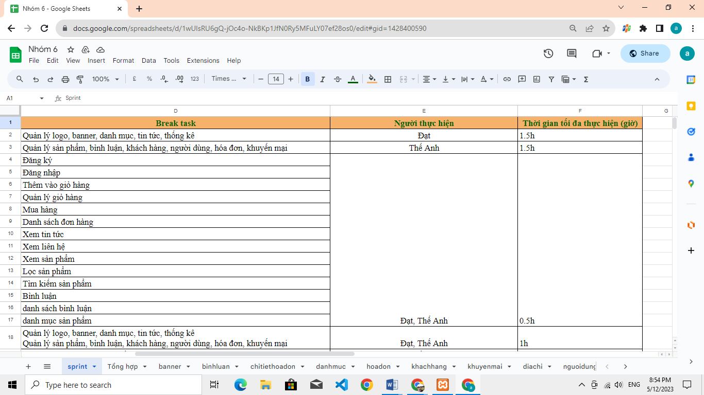

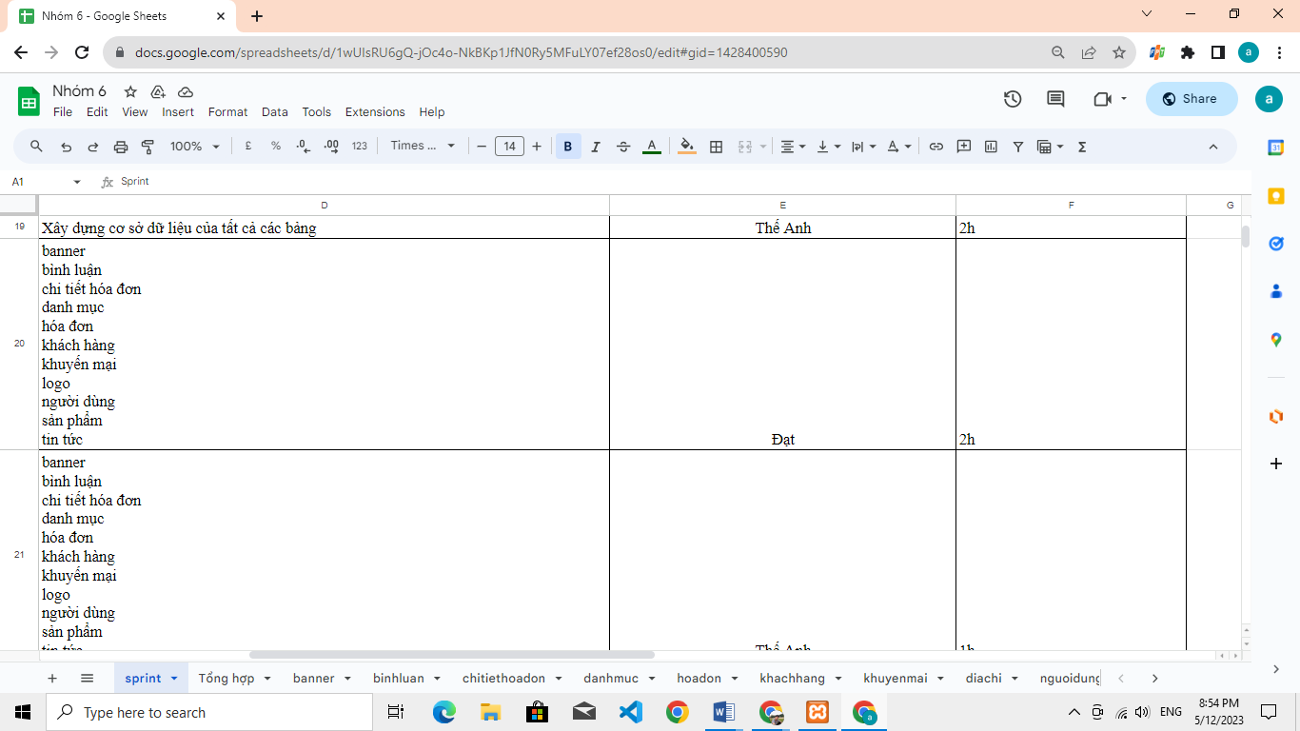

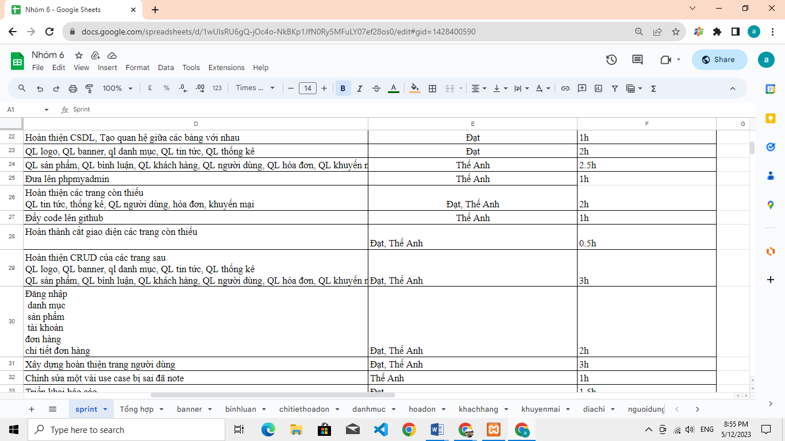

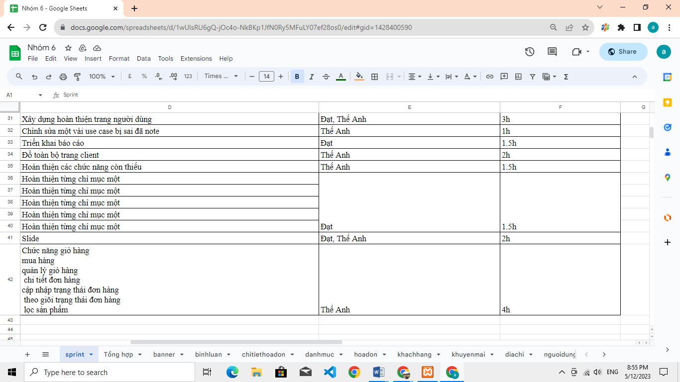

## **3. Những khó khăn rủi ro gặp phải và cách giải quyết:**

|  |  |
| --- | --- |
| Khó khăn | Giải quyết |
| Thiếu hiểu biết về ngành sách | Giải pháp: Tìm hiểu thị trường sách, xu hướng đọc sách và nhu cầu của khách hàng bằng cách đọc sách, tham gia các diễn đàn sách và tìm kiếm thông tin từ các nguồn đáng tin cậy. Xây dựng một mạng lưới liên kết với các chuyên gia và đối tác trong ngành sách để học hỏi và nhận tư vấn. |
| Các thành viên trong nhóm chưa đồng nhất ý kiến | Giải pháp: Tổ chức họp nhóm tìm ra hướng giải quyết |
| Tìm hiểu một số kiến thức mới cho  dự án | Giải pháp: Tận dụng tất cả nguồn tài nguyên từ internet,giảng viên hướng  dẫn. |
| Cắt giao diện admin, client, bị trực trặc | Giải pháp: cắt lại từ đầu |
| Gặp một số vấn đề về bug, không biết  bị sai ở đâu | Đầu tư nhiều thời gian hơn và chao đổi với bạn bè và thầy cô |

## **4. Kế hoạch phát triển trong tương lai :**

- Hướng phát triển tiếp theo của đề tài là sẽ tiến hành phát triển thêm nhiều chức năng của website như: bình luận, đánh giá của khách hàng, trò chuyện với nhân viên tư vấn, thêm các phương thức thanh toán khác nhau, thiết lập các mặt hàng khuyễn mãi.

- Nâng cấp và hoàn thiện giao diện và trải nghiệm của ngườdùng(UI/UX) ,các chức năng và tính bảo mật của hệ thống.

- Ngoài ra còn thay đổi giao diện cho website thân thiện với người dùng hơn và bổ sung thêm chức năng, tăng khả năng bảo mật cho phần mềm, Tăng độ quảng bá thương hiệu một cách rộng rãi cũng như thiết kế SEO.